Tài liệu Web30s Editor

HƯỚNG DẪN SỬ DỤNG CÔNG CỤ TÙY CHỈNH WEBSITE
*****
PHẦN 3 - TRỞ THÀNH “MASTER” THIẾT KẾ WEBSITE 1
1. Thông tin Menu chính của công cụ 2
1.1 Menu Trang & Menu 2
1.2 Menu Thiết lập mặc định 3
1.3 Log (Nhật ký lưu trang) 4
1.4 Popup 5
1.5 Danh sách đoạn - cột 7
2. Đoạn và Cột 7
2.1 Khái niệm đoạn, cột 7
2.2 Thêm Đoạn 8
2.3 Cấu hình đoạn 9
2.4 Thêm Cột 12
2.7 Responsive đoạn có nhiều cột 15
3. Thành phần (Widget) 17
4. Thực hành Case Study 18
5. Widget Menu 18
5.1 Tạo menu Mobile 24
Di chuyển Widget Menu vào Nhóm 24
Tạo nút đóng Nhóm chứa Menu ở màn hình di động 26
Tạo nút Menu ở màn hình di động 30
Tạo Gọi Menu chính ở màn hình di động 35
5.2 Widget Nút cuộn trang (lên đầu website) 45
6. Widget vòng lặp kết nối dữ liệu 51

PHẦN 3 - TRỞ THÀNH “MASTER” THIẾT KẾ WEBSITE
Giới thiệu các dữ liệu chính của 1 website (Web doanh nghiệp, Web Shop)
Yêu cầu: Tự tham khảo, nghiên cứu, nắm bắt các tạo các dữ liệu banner, sản phẩm, tin tức, dịch vụ, v.v…
Tài liệu Hướng dẫn quản lý website cơ bản id.vn - .biz.vn - Web30s - 2025.pdf

1. Thông tin Menu chính của công cụ
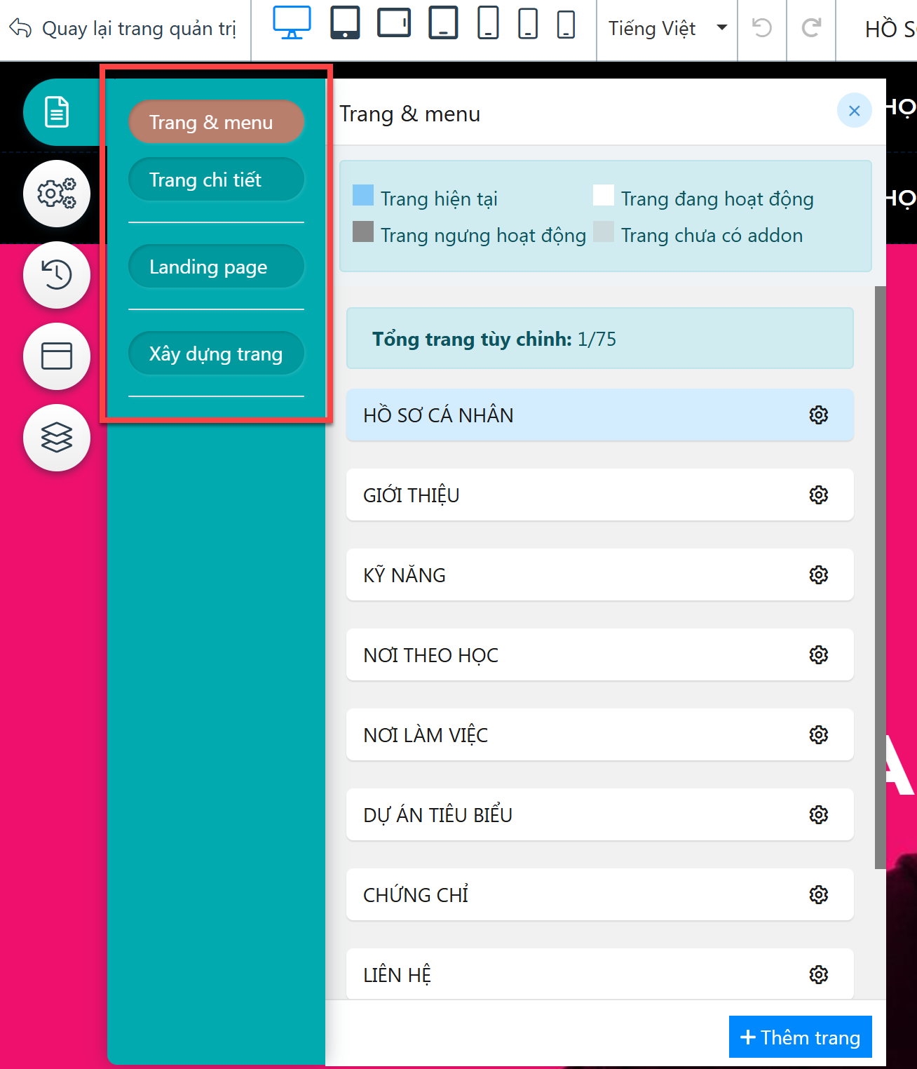

1.1 Menu Trang & Menu
- Trang & Menu: sử dụng trong việc cấu hình tên trang web, đường dẫn.
- Tạo thêm nhiều trang nội dung (trang tùy chỉnh, có thể xóa).
- Cấu trúc các trang chính của Web30s cho các loại giao diện (trang không thể xóa) (loại giao diện Web Shop & Web Doanh nghiệp) gồm có:
- Trang chủ
- Trang danh sách toàn bộ sản phẩm
- Trang chi tiết của sản phẩm
- Trang danh sách toàn bộ dịch vụ
- Trang chi tiết của dịch vụ
- Trang danh sách toàn bộ tin tức
- Trang chi tiết tin tức
- Trang danh sách Thư viện ảnh
- Trang chi tiết Ảnh
- Trang danh sách Thư viện Video
- Trang chi tiết Video

1.2 Menu Thiết lập mặc định
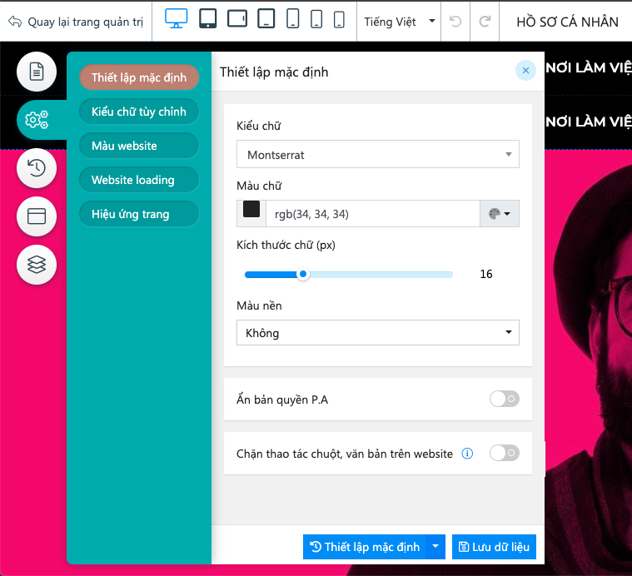
- Thiết lập mặc định:
- Thay đổi Kiểu chữ toàn trang.
- Màu chữ chung toàn trang web.
- Kích thước chữ toàn trang web.
- Màu nền đoạn toàn trang web.
- Kiểu chữ tùy chỉnh: cho phép nhập thêm vào font chữ hỗ trợ trên Google. Xem bài viết hướng dẫn.
- Màu website: nơi chứa bộ màu hỗ trợ thay đổi nhanh cho website.
- Website loading: hiệu ứng tải trang website.

1.3 Log (Nhật ký lưu trang)
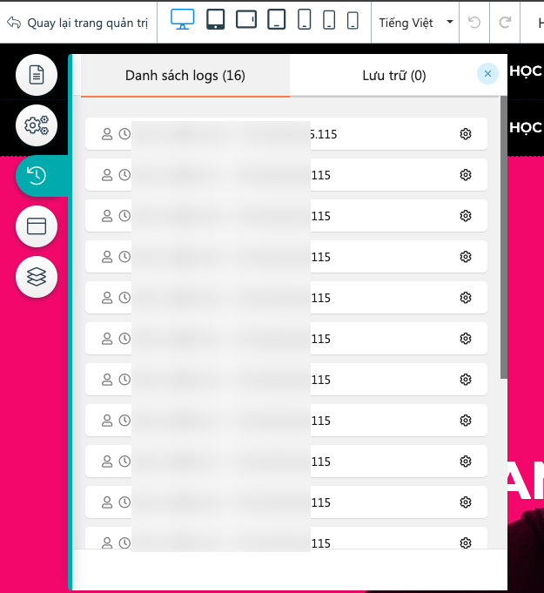
Sử dụng menu bánh răng khi cần khôi phục từ các dữ liệu log đã lưu:
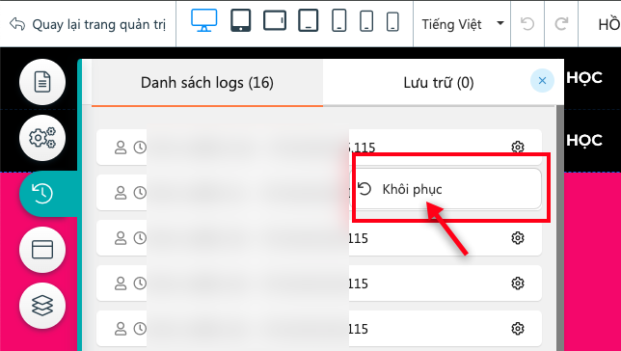

1.4 Popup
Nơi tạo ra các popup (thông báo) trên trang:
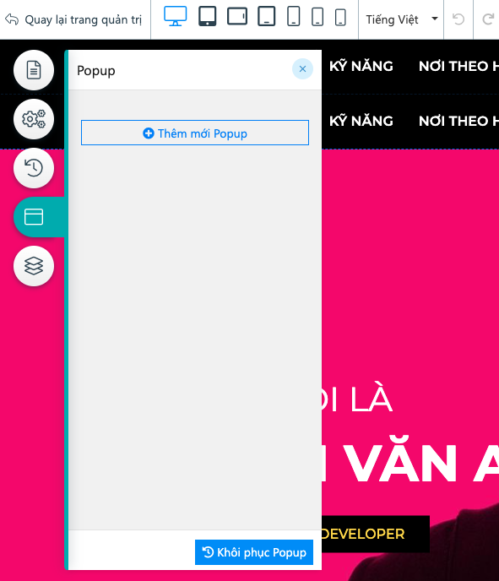

1.5 Danh sách đoạn - cột
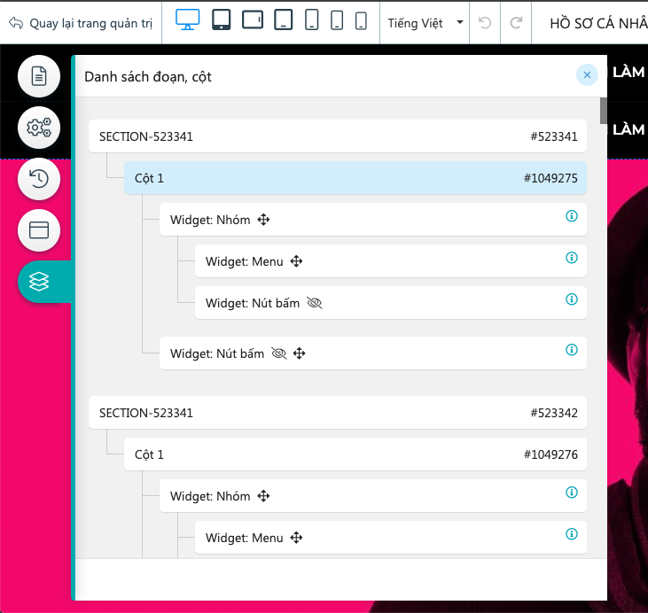
Nơi giúp dùng để xem toàn bộ thành phần của 1 đoạn hay 1 cột.
Nơi xác định vị trí thao tác khi sử dụng công cụ thiết kế giao diện.

2. Đoạn và Cột

2.1 Khái niệm đoạn, cột
- Đoạn: là nơi chứa các loại dữ liệu thành phần để tạo nên các phân đoạn giao diện của trang. Giao diện ký hiệu Đoạn bằng viền màu xanh dương.
- Cột: thuộc 1 trang, có nhiều cột, là nơi chứa các thành phần cấu tạo dữ liệu giao diện như Tiêu đề, Đoạn văn, Hình ảnh, v.v… Giao diện ký hiệu Cột bằng viền màu cam.

2.2 Thêm Đoạn
Chọn vào 1 thành phần bất kì trên trang giao diện >> Bấm vào menu Danh sách đoạn cột.
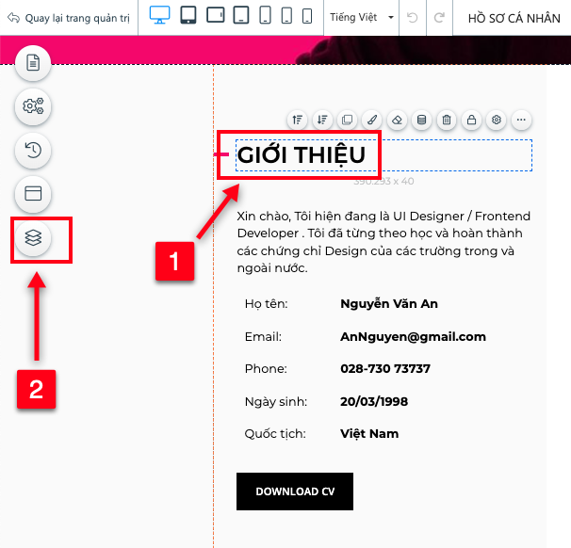
Giao diện xuất hiện nút thêm đoạn: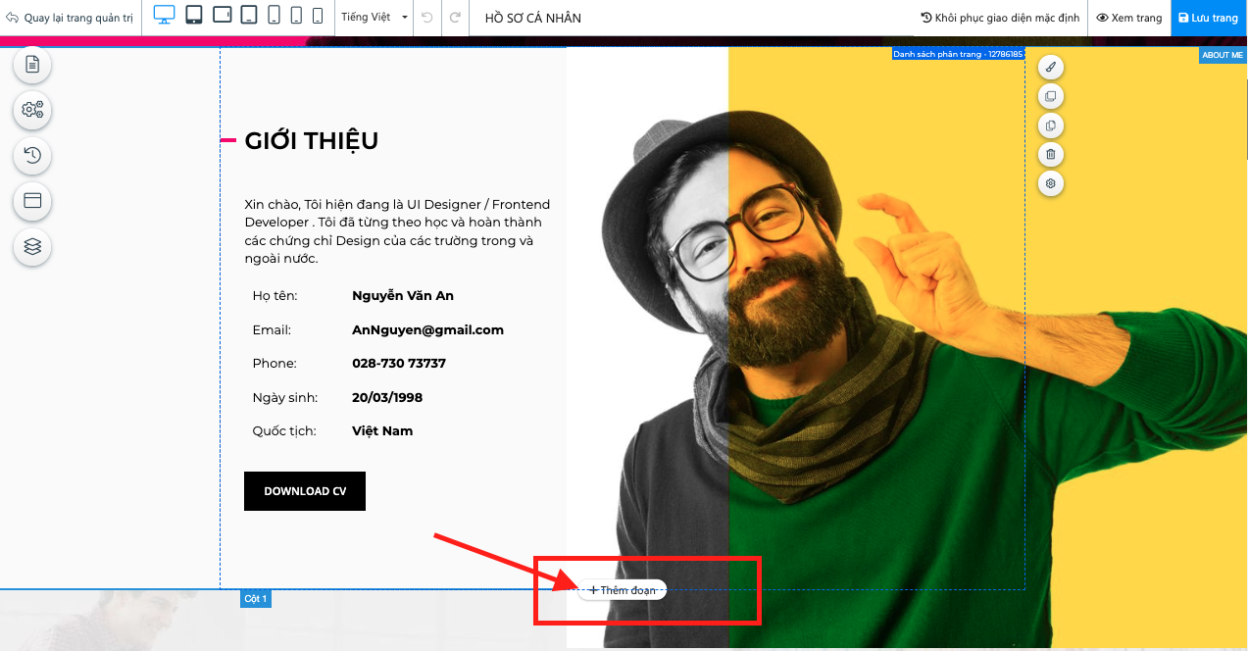
→ Bấm nút Thêm đoạn để thêm 1 đoạn mới:
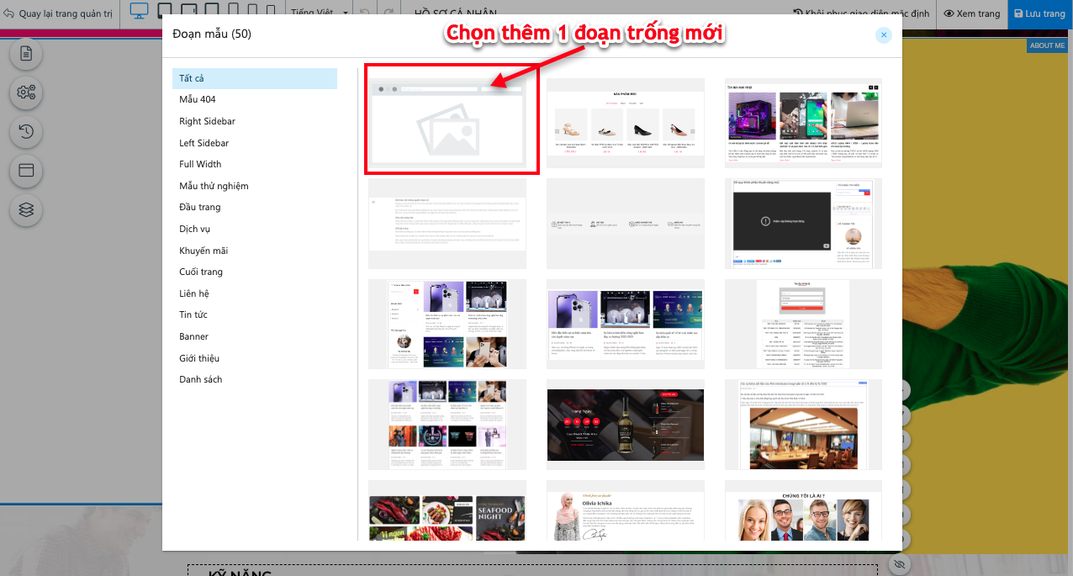

2.3 Cấu hình đoạn
Chọn đoạn đã thêm mới → Bấm nút Thiết lập.
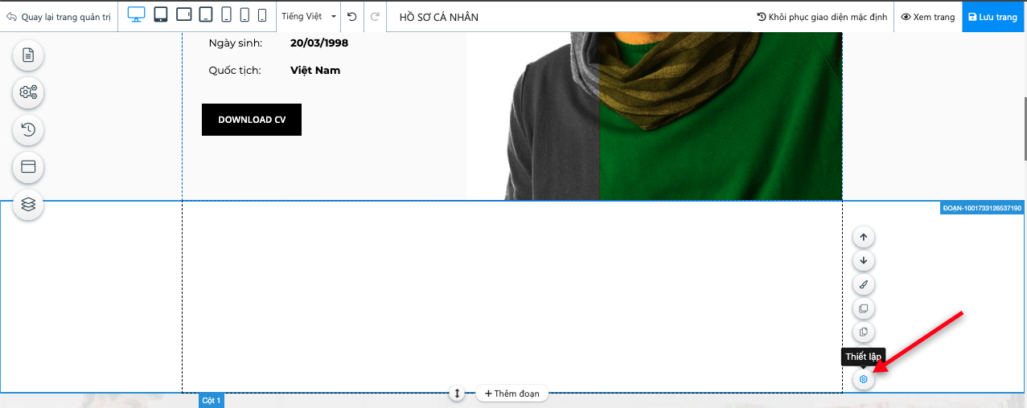
Chọn menu Nâng cao → Bật Chiều cao co giãn theo nội dung để đoạn mới có thể tự động căn chỉnh độ cao theo các thành phần sẽ thêm mới vào sau.
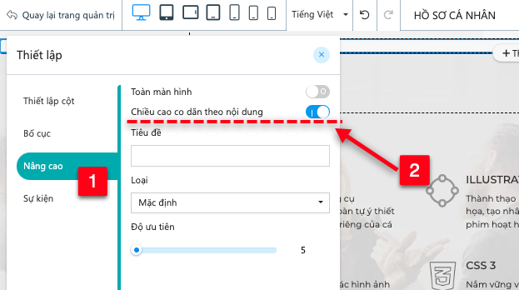
Chọn tiếp đoạn đang thao tác → Bấm nút Giao diện.
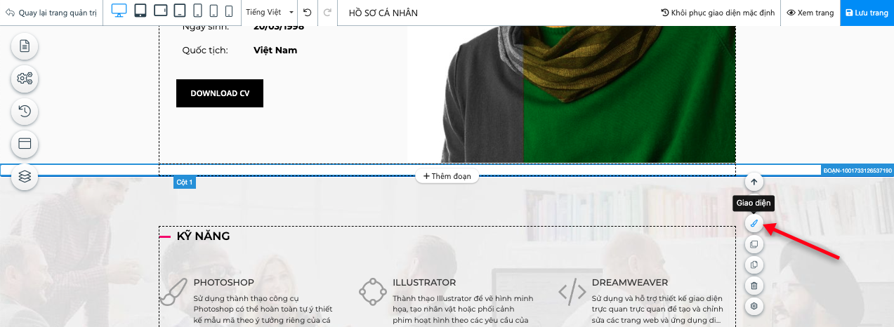
Nếu cần thiết lập nền cho đoạn thì chọn Nền và màu cần sử dụng qua bảng màu hỗ trợ hoặc bảng màu chính của website.
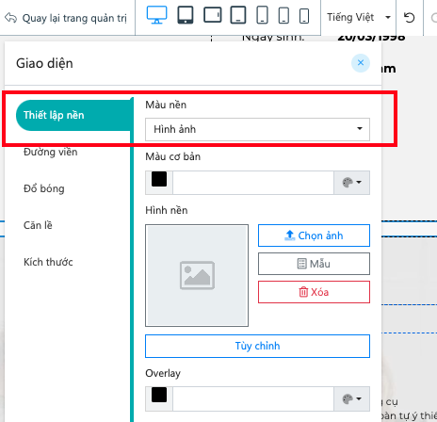
Chọn menu Căn lề → Điền các thông số như ảnh hoặc tùy vào nhu cầu để hỗ trợ phân cách đoạn đã thêm với các đoạn khác. Các thông số này tính bằng pixel, bạn chỉ cần thêm số.
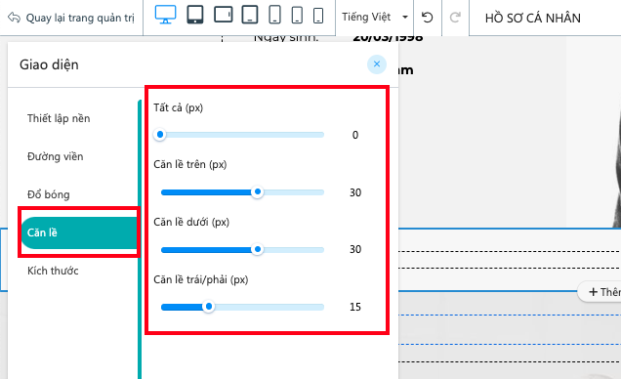
Phần tham số căn lề trái/phải sẽ giúp giao diện khi chuyển sang màn hình di động (Tablet - máy tính bảng, Mobile - di động) sẽ không bị ảnh hưởng nội dung bị sát mép viền thiết bị.
Kết quả sau khi cấu hình:
💡Tóm lại
Các bước cần thiết khi thêm mới 1 đoạn:
- Thêm đoạn.
- Cấu hình co giãn chiều cao cho đoạn.
- Cấu hình căn lề cho đoạn để hiển thị đẹp ở giao diện di động.

2.4 Thêm Cột
Mặc định tạo ra Đoạn thì Đoạn sẽ chứa 1 Cột bằng kích thước mẫu cho phép. Thông thường, bề rộng của cột sẽ trong khoảng giới hạn 1140px đến 1200px trên giao diện PC. Việc có giới hạn này nhằm tránh 1 số trường hợp nội dung thay đổi trên các thiết bị máy tính, gây khó xem nội dung trong các thiết kế.
Để có thể cho bề rộng cột co giãn toàn màn hình, ta chọn Đoạn → bấm nút Thiết lập.

Chọn menu Nâng cao → bật Toàn màn hình.
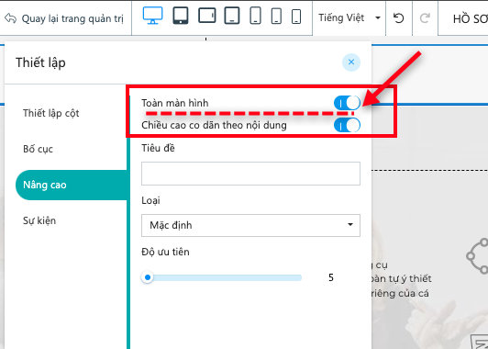
Kết quả, Cột sẽ được tràn bằng bề rộng Đoạn chứa nó.
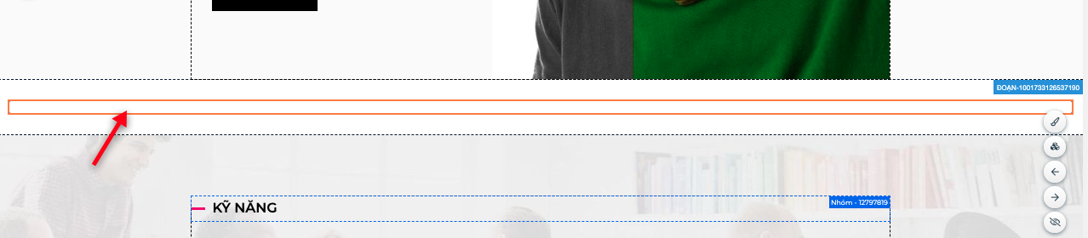
2.5 Cấu hình Cột
Hướng dẫn cho trường hợp Cột không mở cấu hình Toàn màn hình. Trường hợp cột Toàn màn hình cũng tương tự vì lúc này, cột co giãn như Đoạn về bề rộng.
Chọn cột đúng sẽ hiện viền cam bao quanh cột, nếu cần chính xác chọn Cột, hãy mở Danh sách Đoạn - Cột và chọn đúng Cột 1.
Để thiết kế Cột, ta chọn nút Giao diện để thiết lập nền, căn lề, v.v… tương tự như khi thực hiện Đoạn.
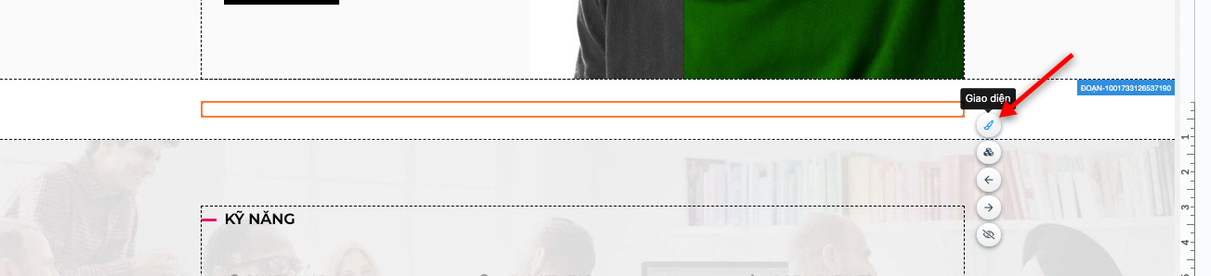
2.6 Thêm nhiều cột
Chọn đoạn cần thao tác → bấm nút Thiết lập đoạn.
Chọn menu Thiết lập Cột → Bấm nút Thêm cột, mỗi lần thêm là 1 cột.
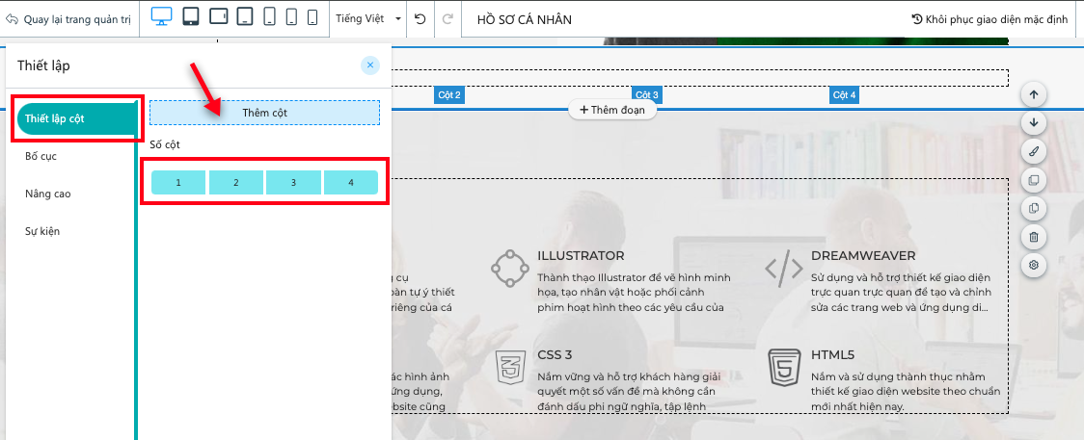
Khi thêm mới nhiều Cột, mỗi cột đều có cấu hình giống nhau. Tùy vào nhu cầu thiết kế, ta sẽ sử dụng đến thông số thiết lập bề rộng cho Cột để co giãn bố cục Cột.

2.7 Responsive đoạn có nhiều cột
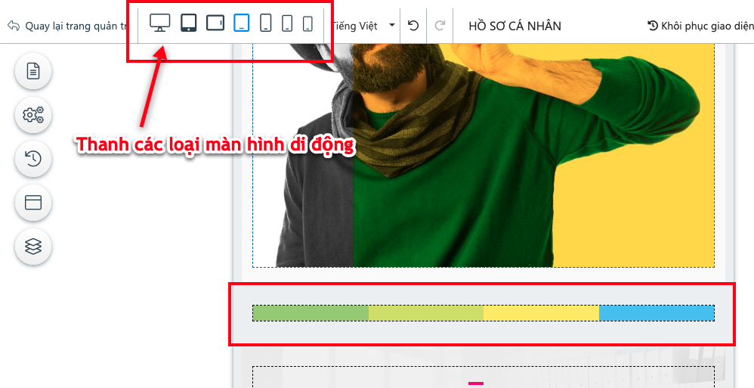
Bố cục cho Đoạn có nhiều Cột, thông thường sẽ bố cục sẽ ở dạng:
- Nếu 4 cột thì từ màn hình 640px sẽ chia còn 2 dòng và 2 cột trên di động.
- Nếu 3 cột thì màn hình 480px sẽ chia còn 1 cột và 3 dòng.
Để chia tỉ lệ cột, ta chọn màn hình 640px, chọn vào 1 cột bất kỳ
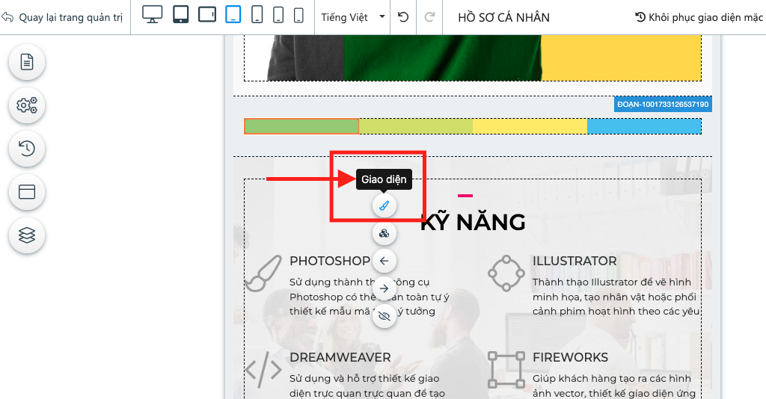
Chọn menu Kích thước → Cập nhật tỉ lệ bề rộng mặc định từ 25% lên 50%.
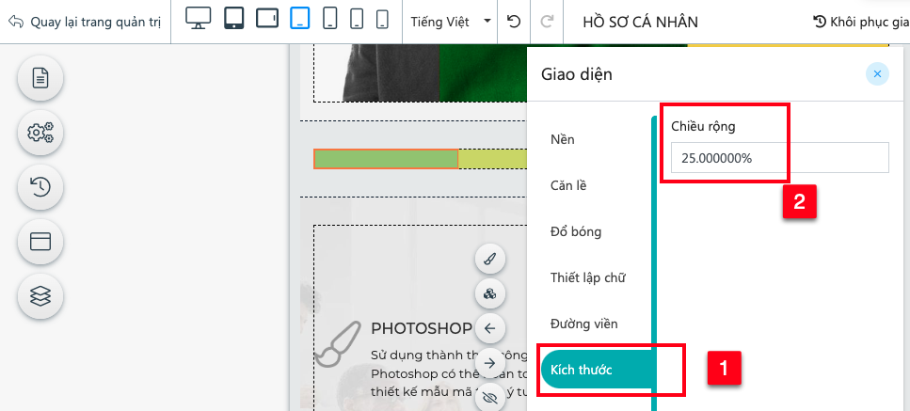
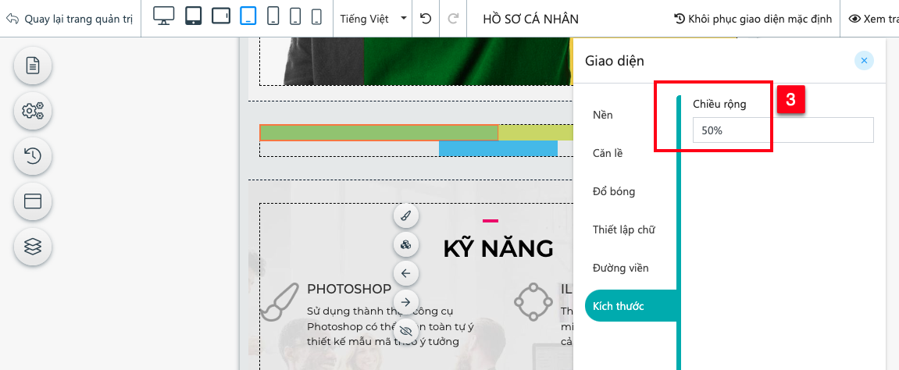
Lúc này, Cột được thay đổi tỉ lệ bề rộng sẽ chiếm 50% bề rộng của 1 đoạn
* Lưu ý: Cột trong đoạn luôn tính tỉ lệ 100%, khi chia đoạn có nhiều cột, tỉ lệ cân bằng sẽ là 100% / X. X sẽ là số cột, ví dụ 4 Cột thì X = 4. Khi đó các cột sẽ có tỉ lệ bề rộng luôn là 25%.
💡Tóm lại
Các bước cần thiết khi thêm mới 1 đoạn:
- Thêm đoạn.
- Cấu hình co giãn chiều cao cho đoạn.
- Cấu hình căn lề cho đoạn để hiển thị đẹp ở giao diện di động.

3. Thành phần (Widget)
Để thêm được các thành phần thiết kế giao diện cho website, ta chọn cột, bấm vào nút Thêm Widget
Các widget thường dùng:
- Widget Tiêu đề - Xem hướng dẫn
- Widget Đoạn văn - Xem hướng dẫn
- Widget Hình/ảnh - Xem hướng dẫn
- Widget Nhóm - Xem hướng dẫn
- Cấu hình chung bề rộng, độ cao widget.
- Cấu hình chung vị trí widget
- Thiết kế màu sắc, chữ widget

4. Thực hành Case Study
- Thêm nhóm gồm: ảnh, tiêu đề, đoạn văn. Cấu trúc:
  - Xếp dọc theo thứ tự từ trên xuống.
  - Ảnh bên trái, bên phải nhóm gồm tiêu đề và đoạn văn.
- Thêm nhiều hơn 2 nhóm, chia tỉ lệ và cân bằng các nhóm.
- Responsive

5. Widget Menu
Widget Menu thường có vị trị ở đầu trang, trên cùng hoặc vị trí đoạn 2 thứ 2.
Cách thêm menu website:
Thêm đoạn như thực hiện thêm đoạn mới. Chọn nút Thiết lập đoạn để cấu hình:
- Chiều cao co giãn theo nội dung.
- Loại: Đầu trang. Tính năng này sẽ giúp định nghĩa đoạn này luôn giữ trên đầu ở các loại trang khác.
- Trường hợp đoạn đang ở vị trí không phải đầu trang trên cùng, ta sử dụng phím mũi tên hướng lên để di chuyển đoạn lên trên.
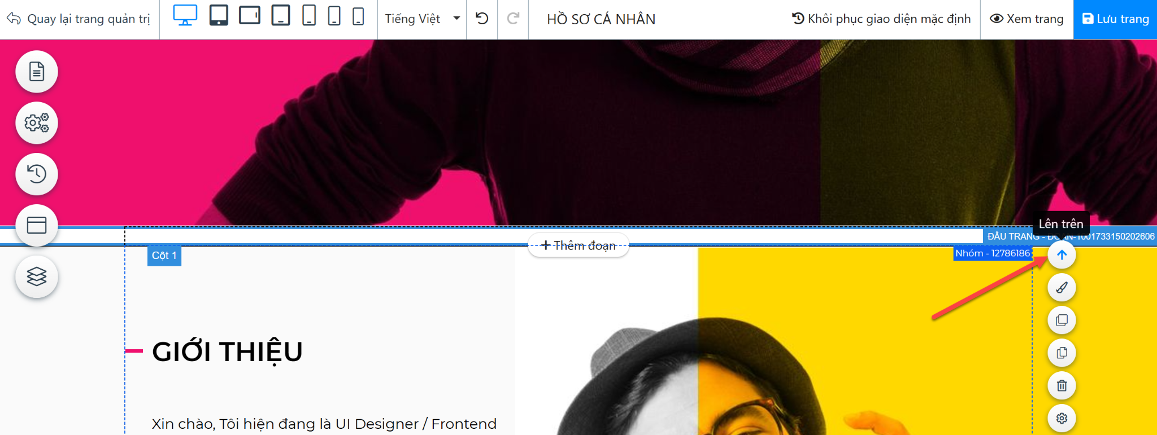
Chọn Cột → bấm nút Thêm widget
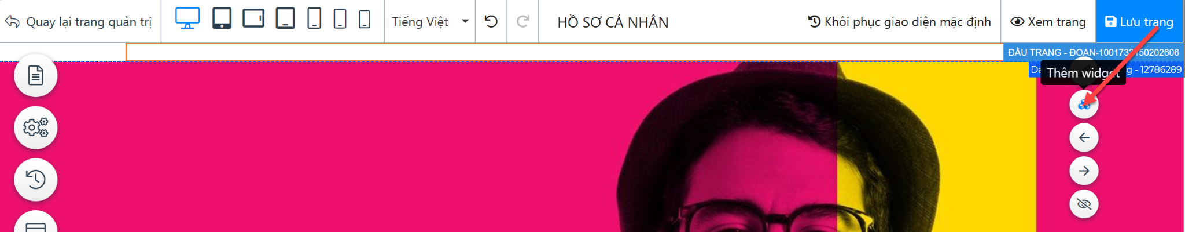
Chọn Danh sách & Tab → Widget Menu.
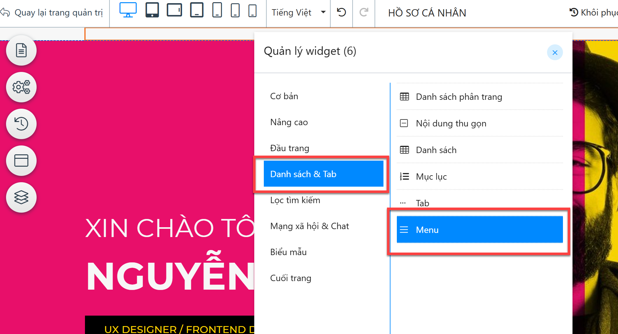
Chọn loại dữ liệu Menu Chính.
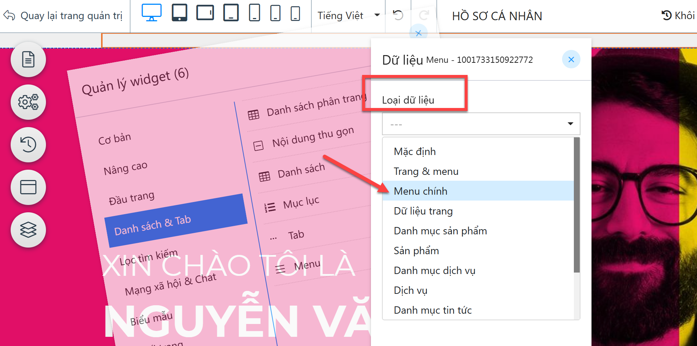
Kết quả:
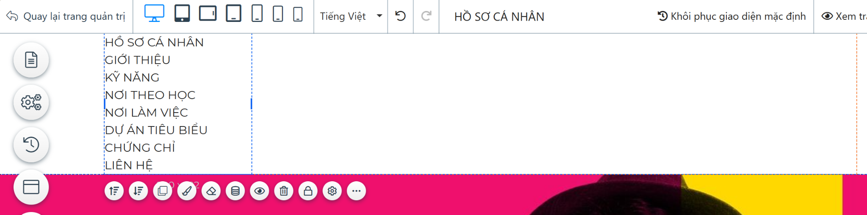
Chọn Cấu hình → Cấu hình chung.
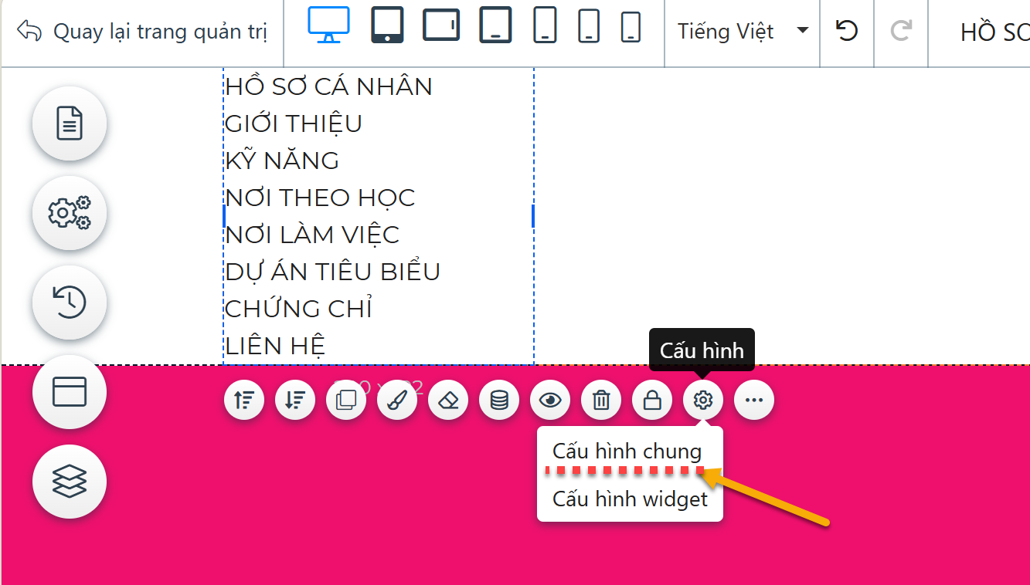
Phần kích cỡ:
- Chiều rộng: 100%
- Chiều cao: Auto
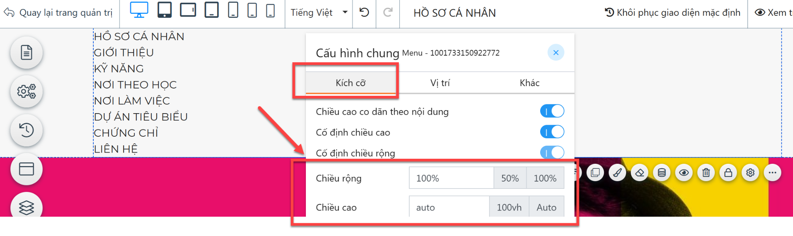
Chọn Vị trí = 0px cho tất cả ô input.
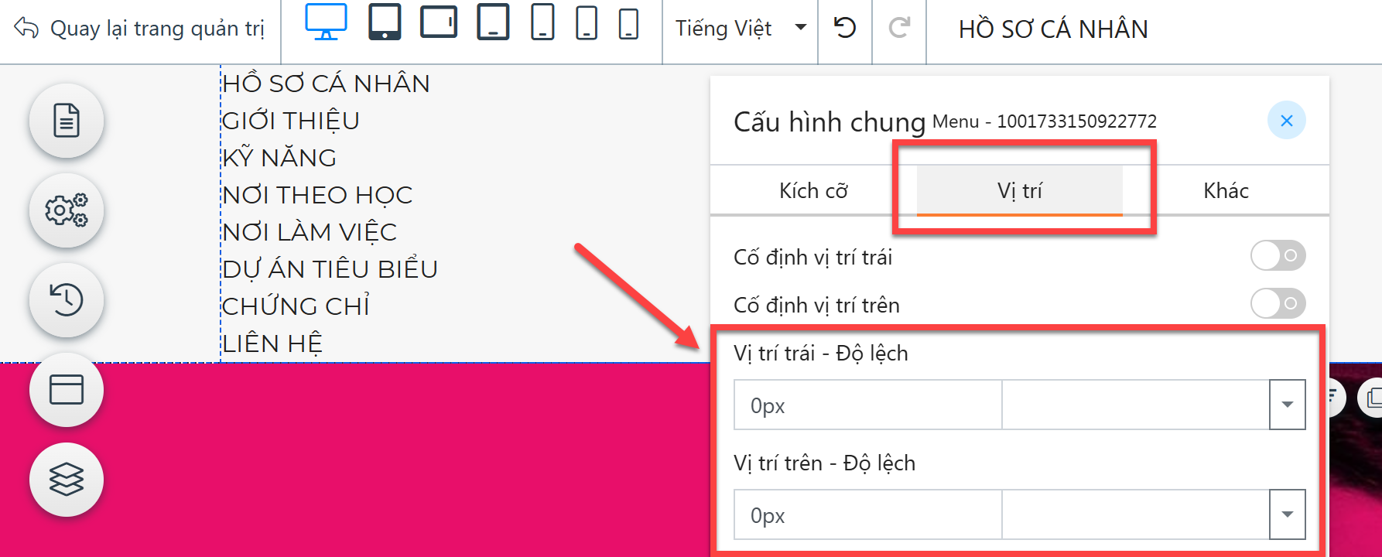
Chọn lại Widget Menu → Chọn nút Giao diện → Menu cấp 1.
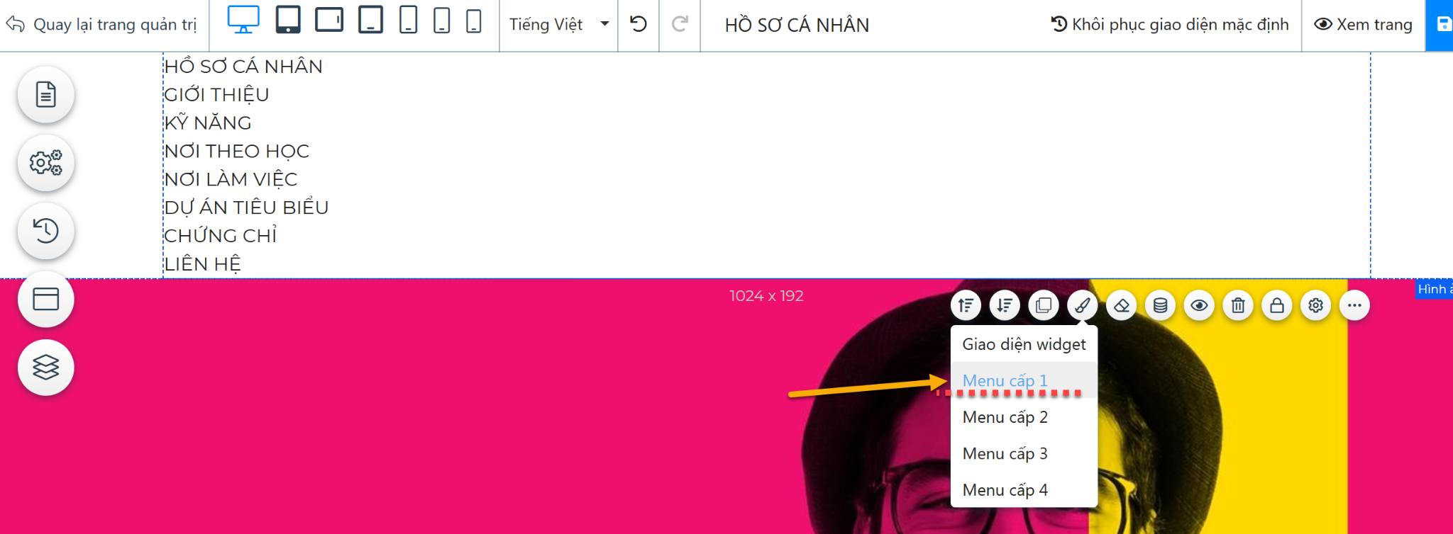
Thẻ Khung thành phần → Bật hiển thị Menu theo chiều ngang.
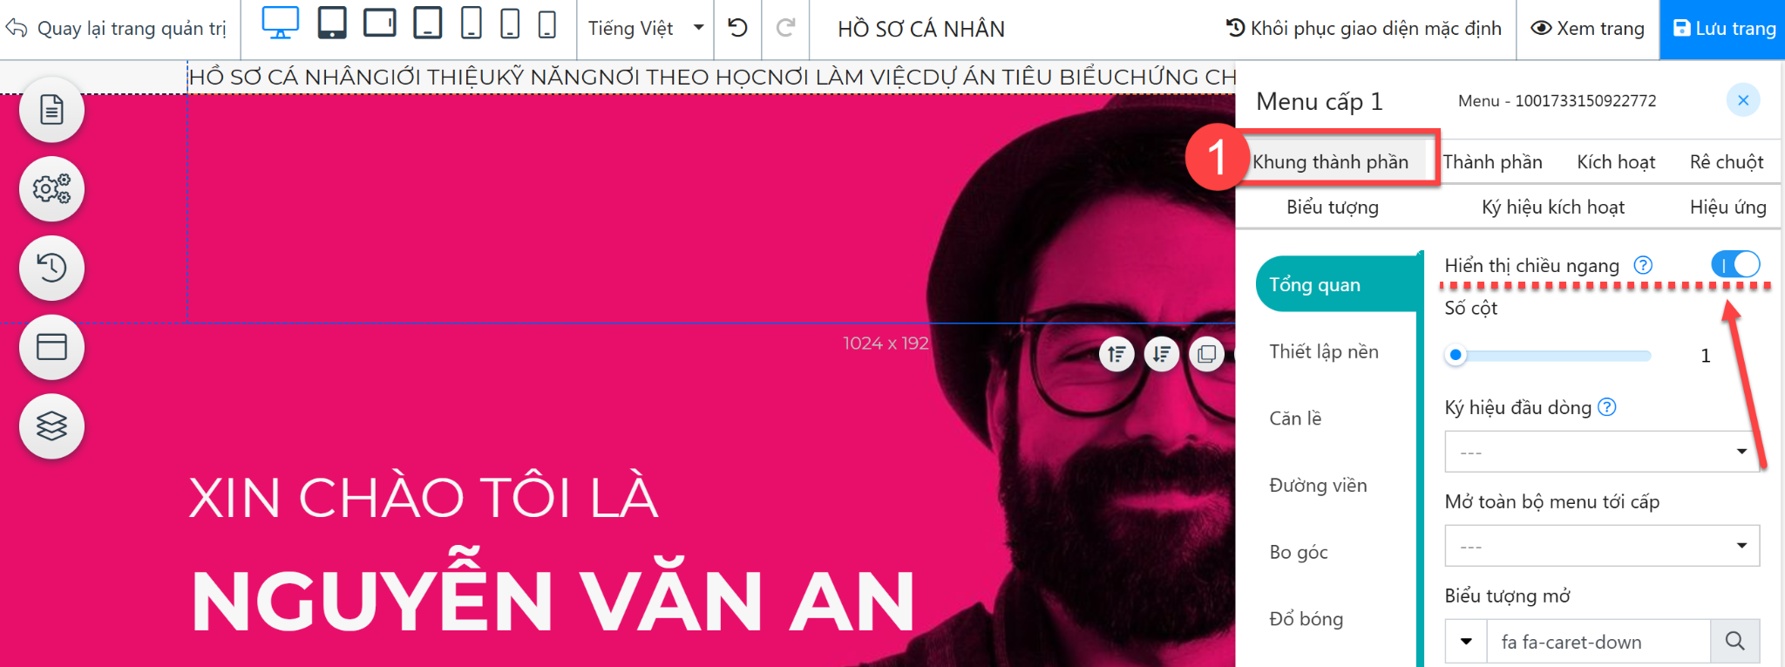
Chuyển sang thẻ Thành phần → chọn menu Căn lề, sau đó điều chỉnh căn lề theo nhu cầu khoảng cách các menu.
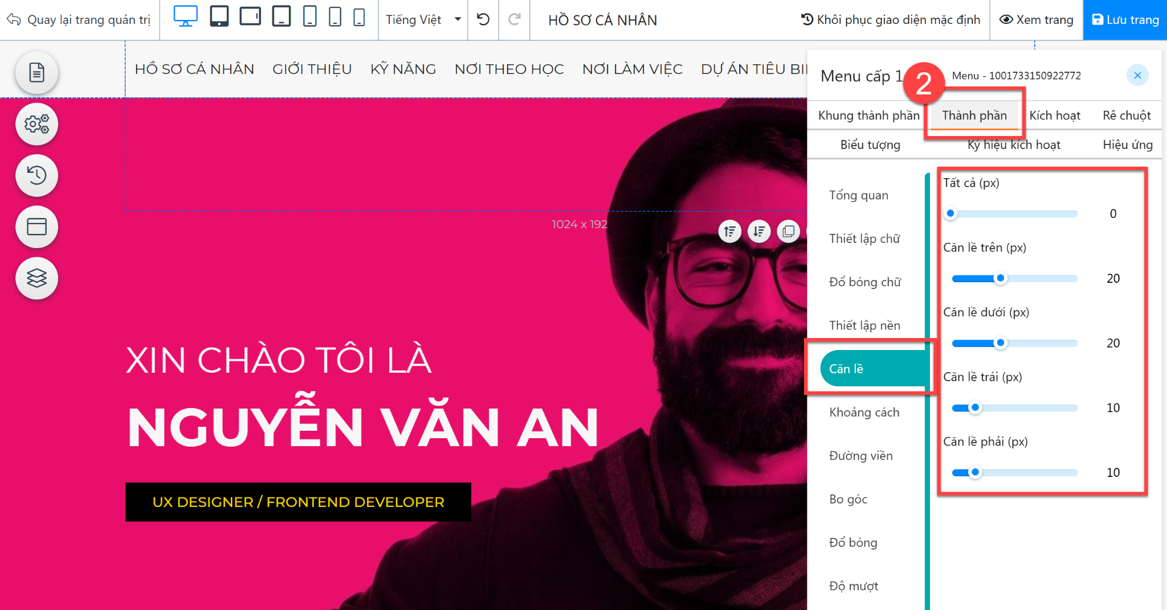
Cũng trong thẻ Thành phần → chọn menu Thiết lập chữ, chọn size cho chữ, độ đậm,...
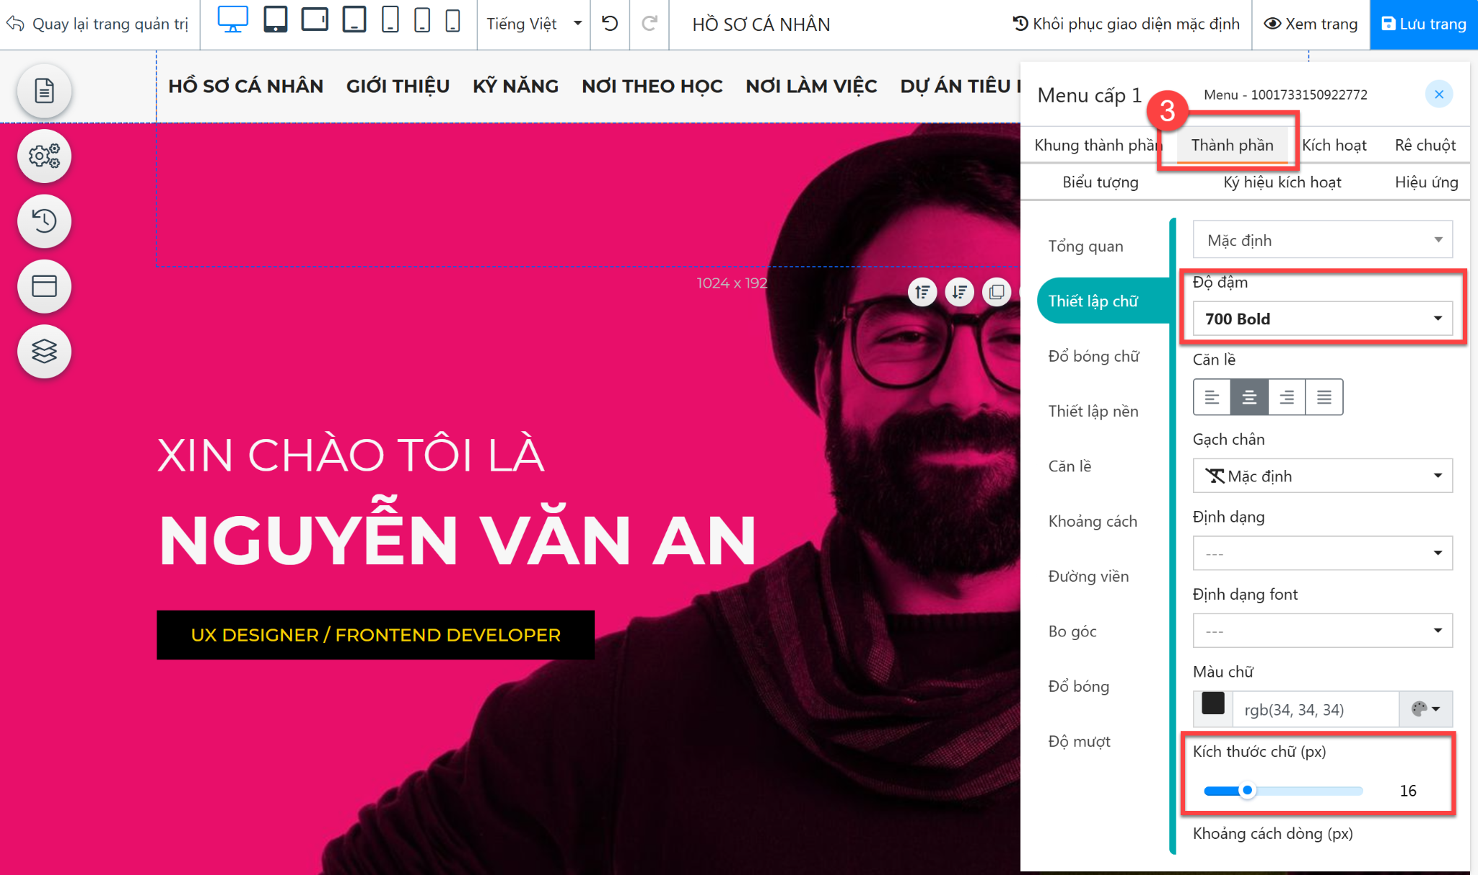
Chuyển sang thẻ Kích hoạt → Chọn màu chữ nếu muốn khi click chuột vào menu bất kỳ, menu đó sẽ có màu khi nó hoạt động.
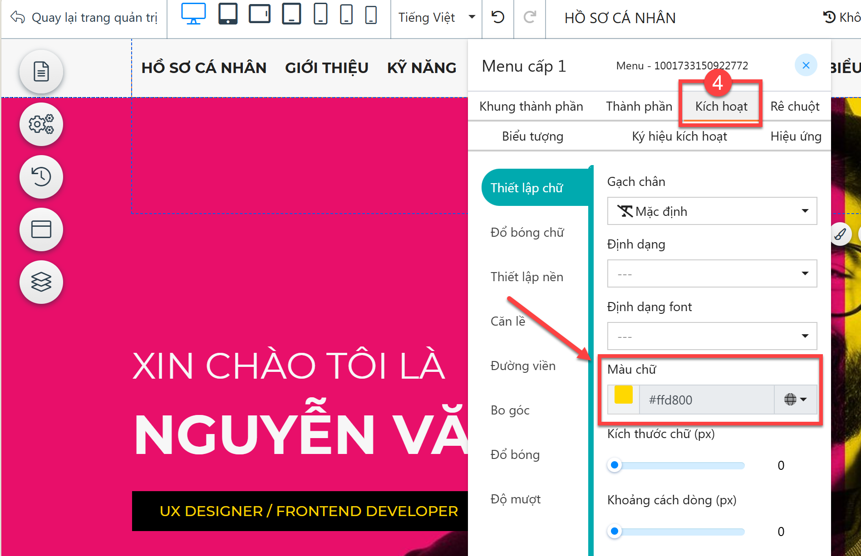Chuyển sang thẻ Rê chuột → chọn Màu chữ khi muốn hiệu ứng đổi màu menu khi rê chuột lên menu.
Cuối cùng, tùy vào phối màu có thể chọn Thiết kế của Đoạn và chọn nền cho Đoạn chứa Widget Menu, làm nổi bật lên Menu Chính của website.
Kết quả sau khi Đoạn chứa Widget Menu có màu nền.
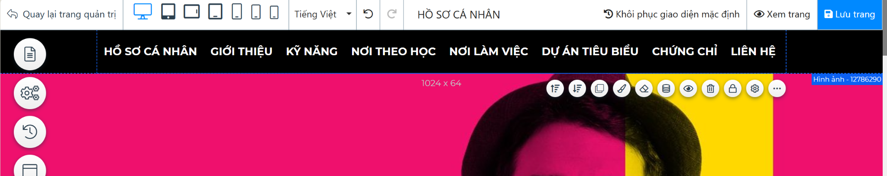
Bấm nút Lưu trang để lưu lại toàn bộ thao tác đã thiết kế.
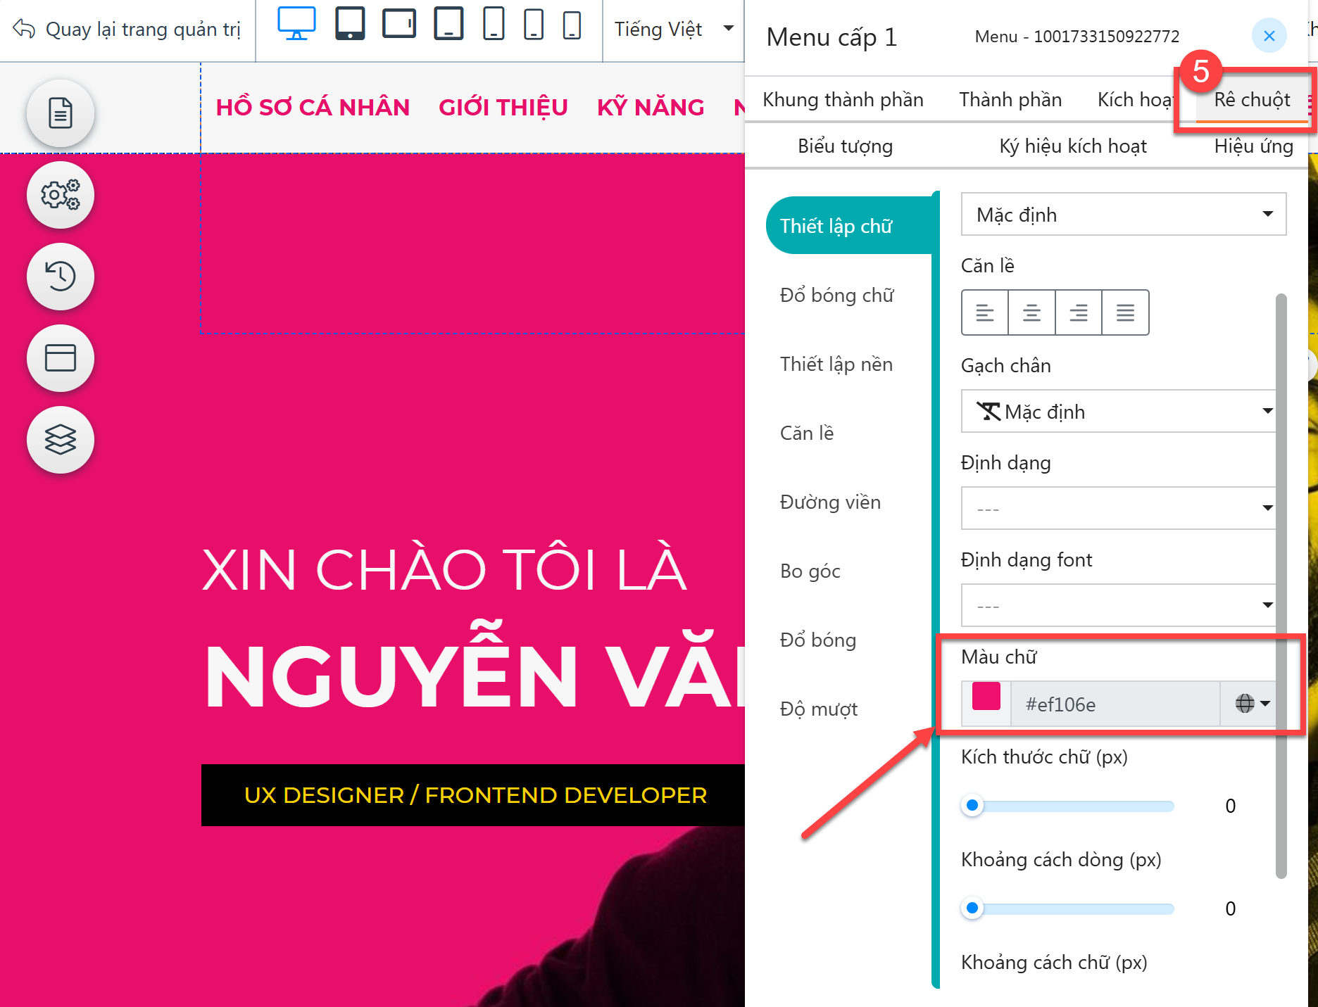

5.1 Tạo menu Mobile

Di chuyển Widget Menu vào Nhóm
Mở Danh sách Đoạn - Cột, chọn Đoạn đang chứa Widget Menu đã ráp → Chọn Cột → Thêm Widget Nhóm.
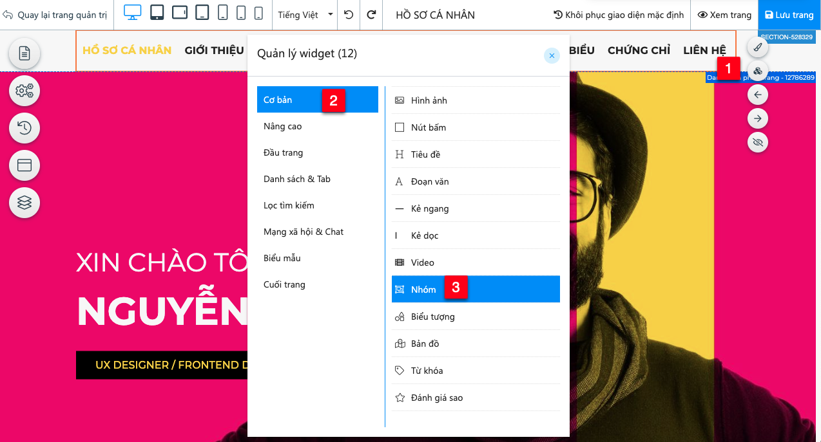
Widget Nhóm mở Cấu hình Chung thiết lập bề rộng 100%, chiều cao Auto, Toàn bộ Vị trí 0px.
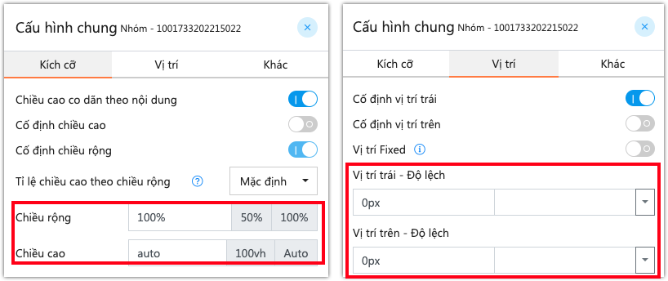
Chọn Widget Menu (đã ráp) → Bấm tổ hợp phím Ctrl + X để chuẩn bị di chuyển Widget Menu.
Chọn Widget Nhóm (đang thao tác để chuyển Menu vào) → Bấm tổ hợp phím Ctrl + V để chuyển Widget Menu vào bên trong Widget nhóm.
Chọn Widget Menu (vừa di chuyển vào Nhóm) → Cấu hình chung → Toàn bộ Vị trí điều chỉnh 0px.

Tạo nút đóng Nhóm chứa Menu ở màn hình di động
Chọn Widget Nhóm → Thêm Widget → Chọn menu Cơ bản → Chọn Widget Nút.
Chọn Widget nút rồi cấu hình:
- Cấu hình chung → Bật nút Chiều cao co giãn theo nội dung. Cấu hình độ cao Widget Nút 50px, bề rộng 50px.
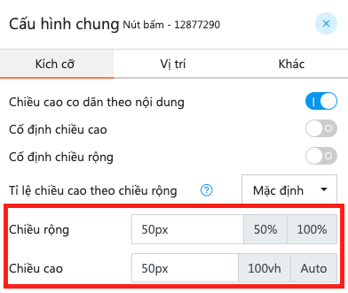
- Chọn lại Widget Nút → Nhấp đúp chuột vào nội dung nút → Nhập tên cho Nút, Ví dụ: Đóng Menu.
- Chọn Widget Nhóm đang chứa Widget Menu, xác định Widget ID của nhóm.
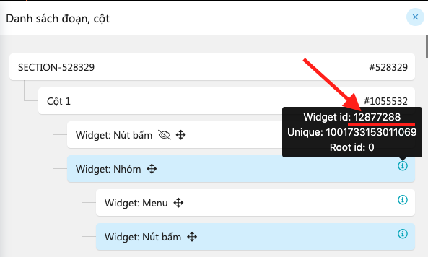
- Chọn lại Widget Nút tên Đóng Menu → Chọn Cấu hình → Cấu hình sự kiện → Chọn Thẻ Nhấp chuột → Sự kiện: Sự kiện ẩn/hiện → Chọn đúng Nhóm có ID chứa Widget Menu.
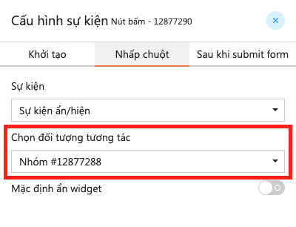
- Chọn lại Widget Nút Đóng Menu → chọn nút Giao diện → Giao diện biểu tượng.
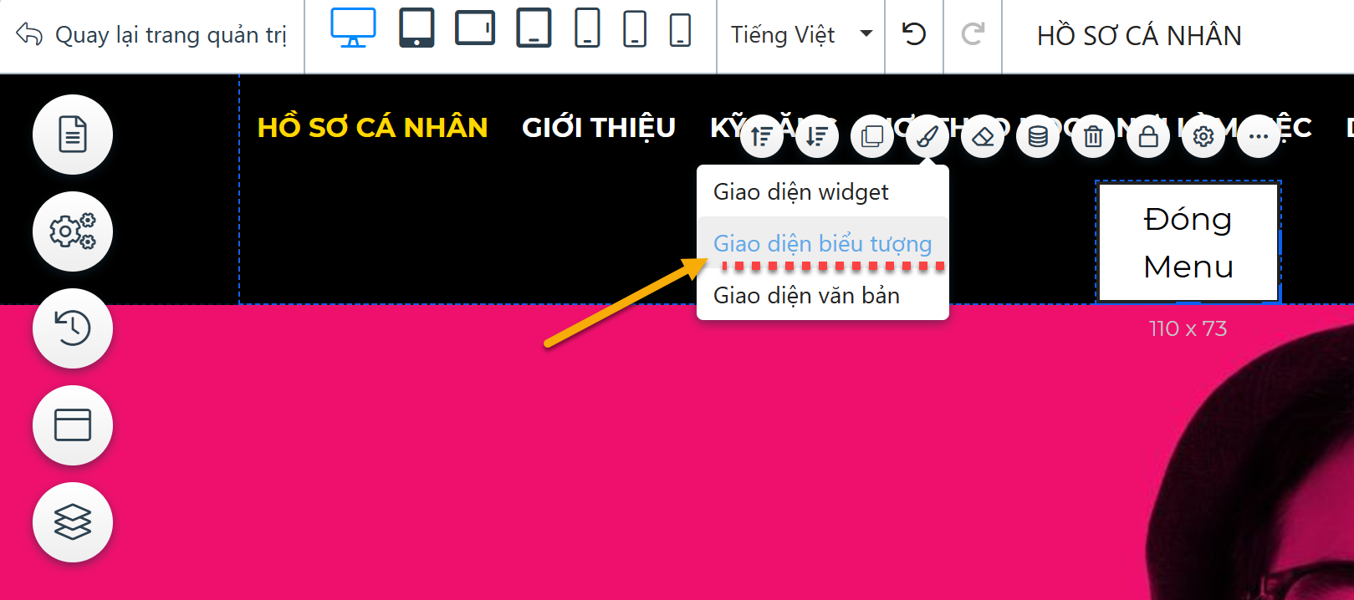
- Chọn menu Tổng quan → Ô Biểu tượng, bấm nút Kính lúp để vào giao diện các biểu tượng.
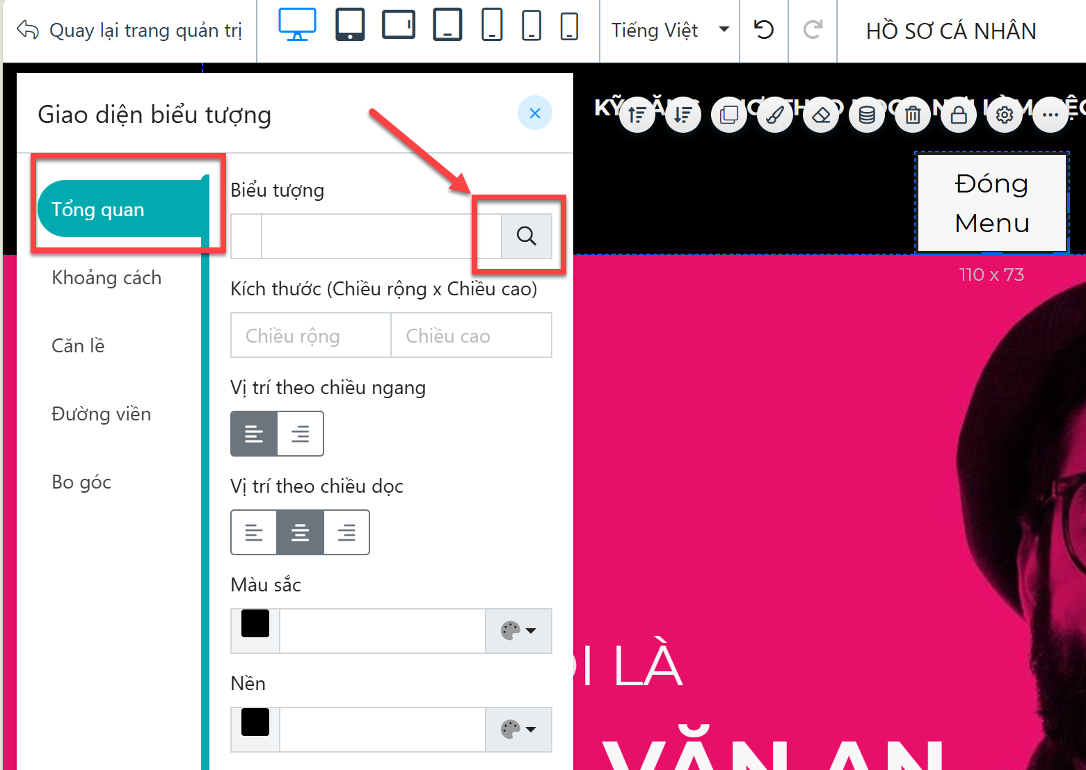
Nhập vào từ Close → Chọn biểu tượng.
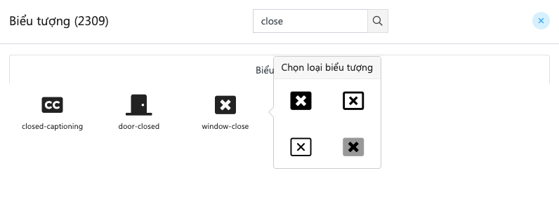
Chọn lại Widget Nút → Cấu hình → Cấu hình Widget.
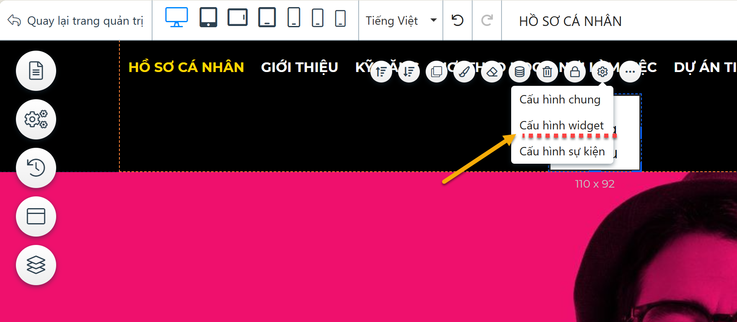
Chọn ẩn nội dung.
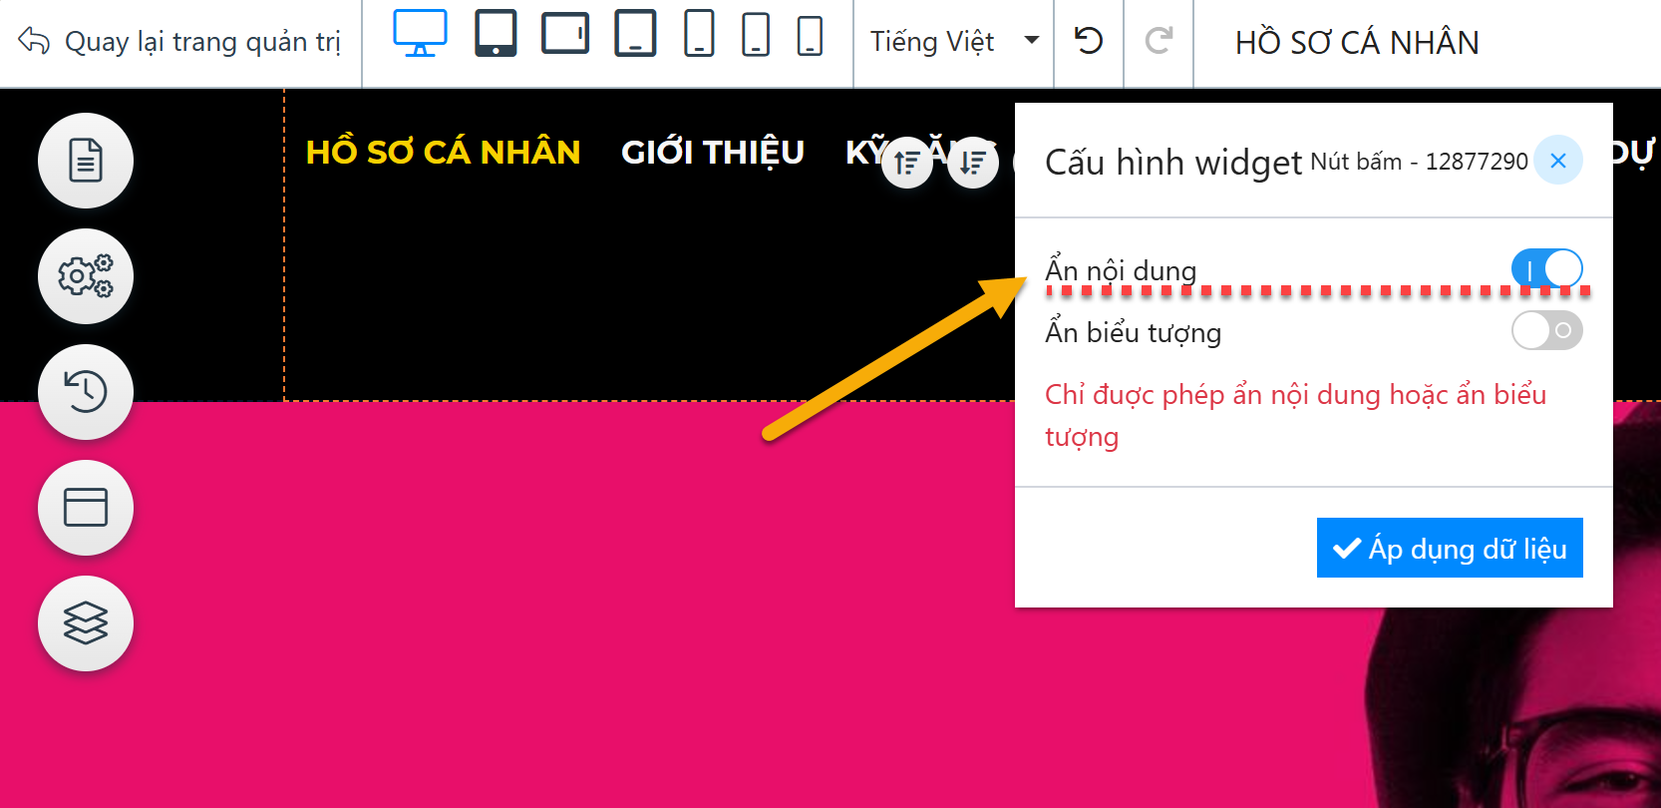
Chọn lại Widget Nút Đóng Menu → nút Tác vụ khác (Ba chấm ngang) → chọn Ẩn Widget.
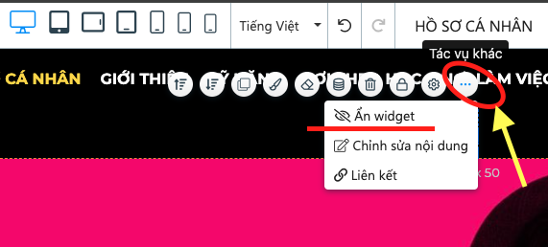

Tạo nút Menu ở màn hình di động
Chọn Đoạn → Chọn Cột chứa nhóm Menu và nút đóng Menu đã ráp.
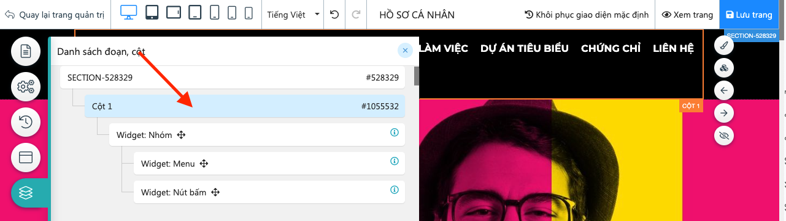
Thêm mới Widget Nút để tạo nút Menu trên di động.
Chọn Widget nút rồi cấu hình:
- Cấu hình chung → Bật nút Chiều cao co giãn theo nội dung. Cấu hình độ cao Widget Nút 50px, bề rộng 50px.

- Chọn lại Widget Nút → Nhấp đúp chuột vào nội dung nút → Nhập tên cho Nút, Ví dụ: Menu.
- Chọn Widget Nhóm đang chứa Widget Menu, xác định Widget ID của nhóm.

- Chọn lại Widget Nút đã đặt tên là Menu → Chọn Cấu hình → Cấu hình sự kiện → Chọn Thẻ Nhấp chuột → Sự kiện: Sự kiện ẩn/hiện → Chọn đúng Nhóm có ID chứa Widget Menu.

- Chọn lại Widget Nút Menu → chọn nút Giao diện → Giao diện biểu tượng.
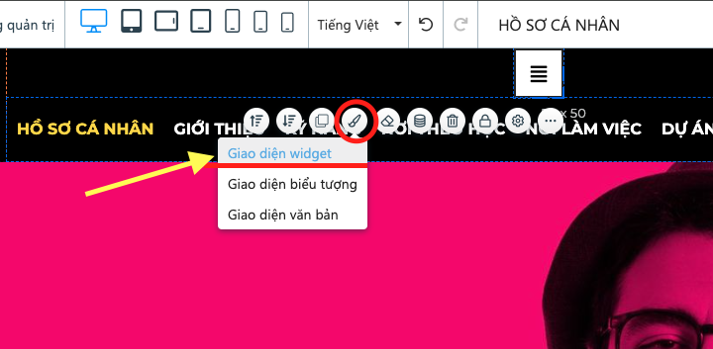
- Chọn menu Tổng quan → Ô Biểu tượng, bấm nút Kính lúp để vào giao diện các biểu tượng.
Nhập từ align → Chọn biểu tượng Align-Justify.
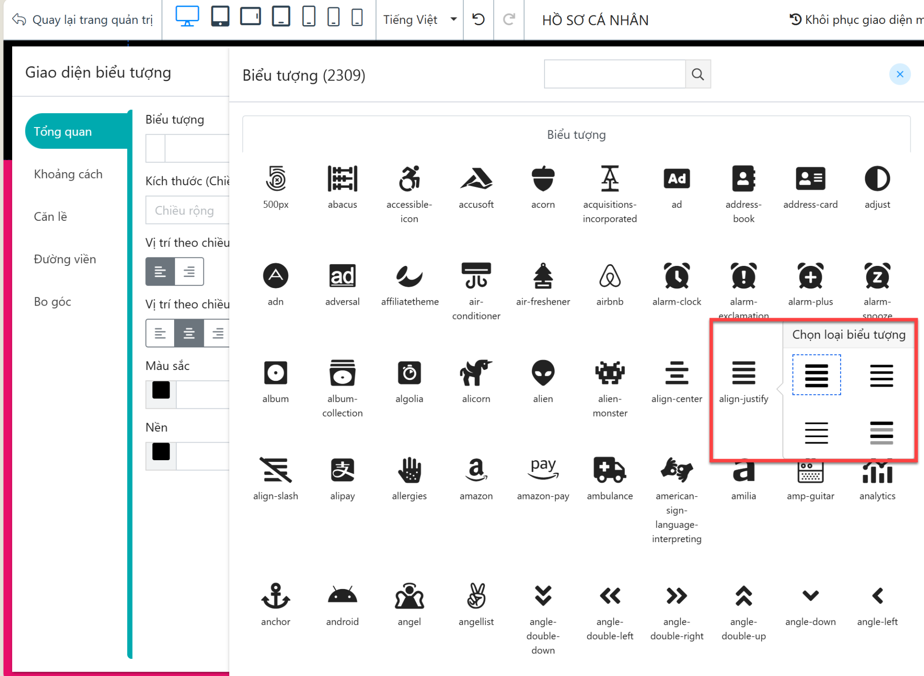
Chọn lại Widget Nút Menu → Bấm nút mũi tên di chuyển lên trên → Di chuyển nút lên cùng cột dữ liệu.
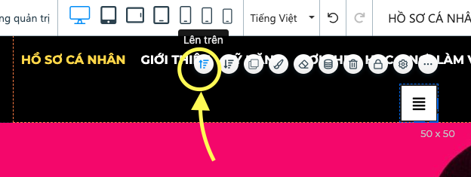
Kết quả di chuyển Widget nút Menu trên Danh sách Đoạn - Cột.
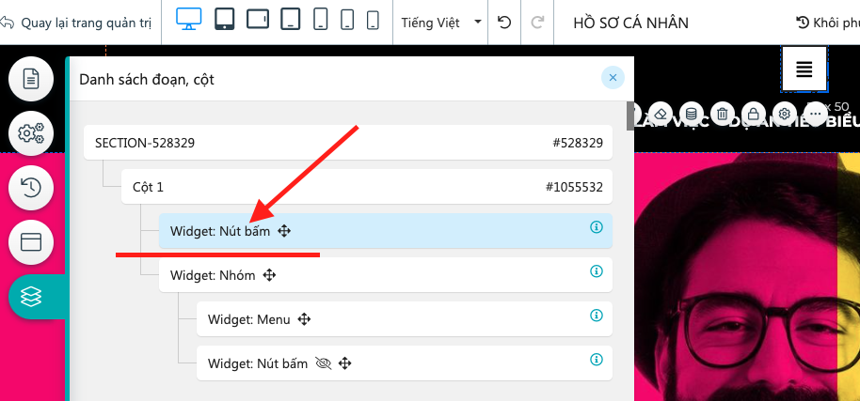
Chọn lại Widget Nút Menu → Cấu hình → Cấu hình Widget.

Chọn ẩn nội dung.


Tạo Gọi Menu chính ở màn hình di động
Chuyển giao diện máy tính bảng 1024px.
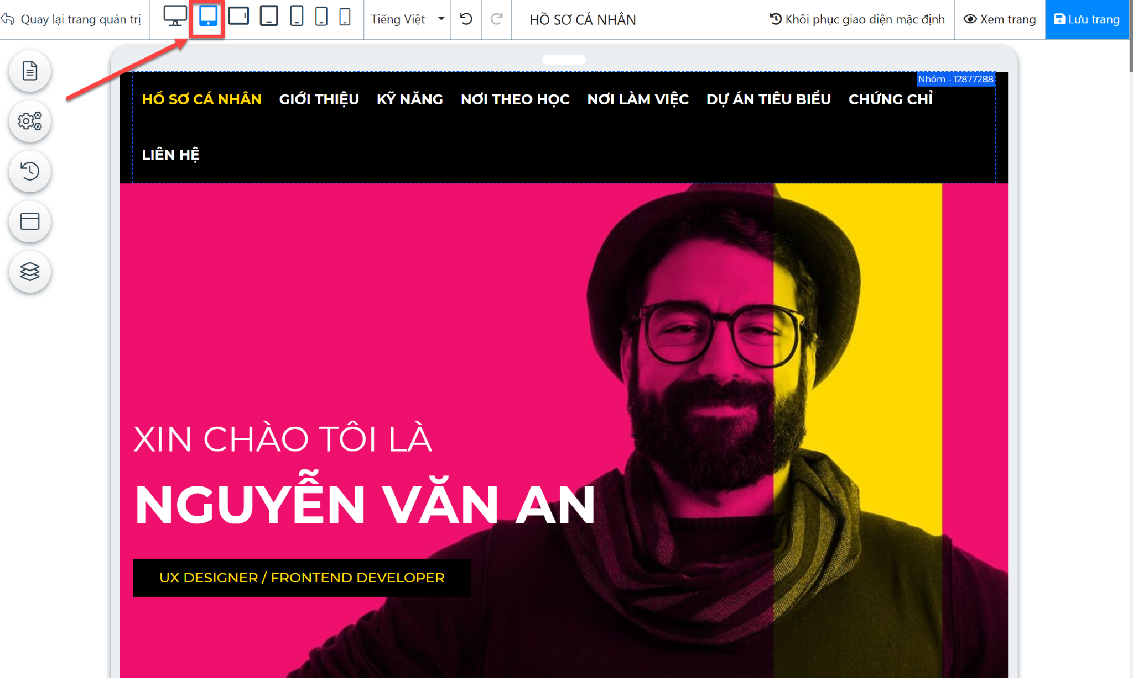
Chọn menu Danh sách Đoạn - Cột → Tìm đoạn trên cùng đang chứa Nhóm Menu và các nút bấm đã ráp. Bấm icon con mắt gạch chéo để mở hiển thị các nút đã ẩn. Các nút đã ráp trên giao diện PC sẽ sử dụng ở giao diện di động.
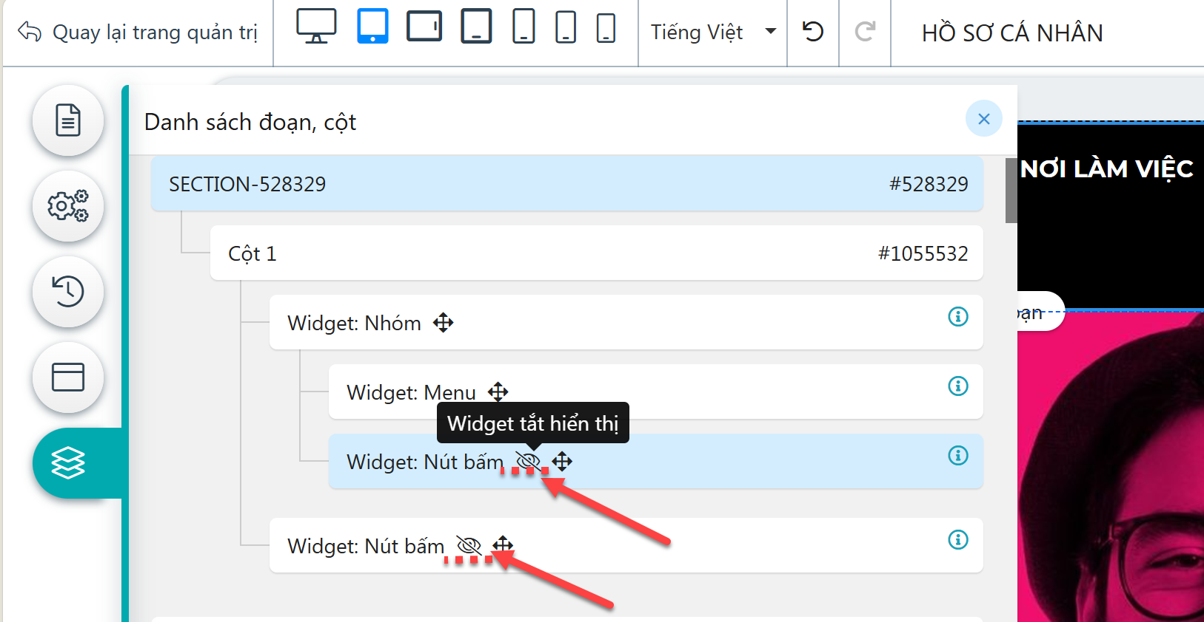

Chọn Widget Nhóm đang chứa Widget Menu → Cấu hình → Cấu hình chung → Chiều rộng: 90%, chiều cao: 100vh
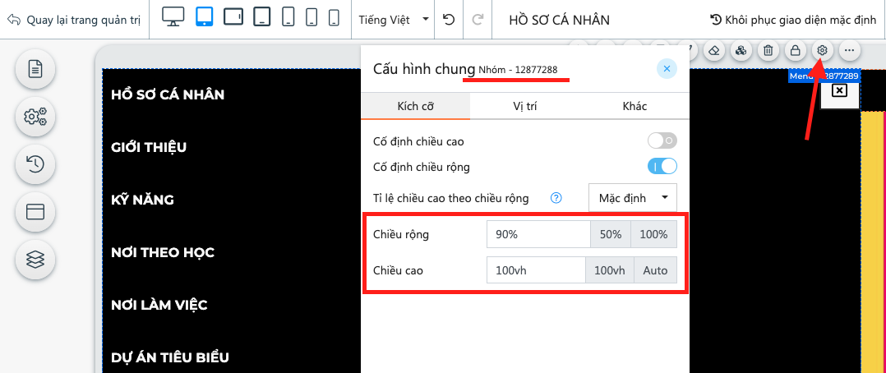
Chọn Widget nhóm chứa Menu và nút trên danh sách Đoạn - Cột → chọn nút Giao diện.
Chọn menu Nền → Hình ảnh → Màu cơ bản: Đen (nhập black; hoặc chọn màu; hoặc mã màu #000) để làm nền cho nhóm Menu chính.
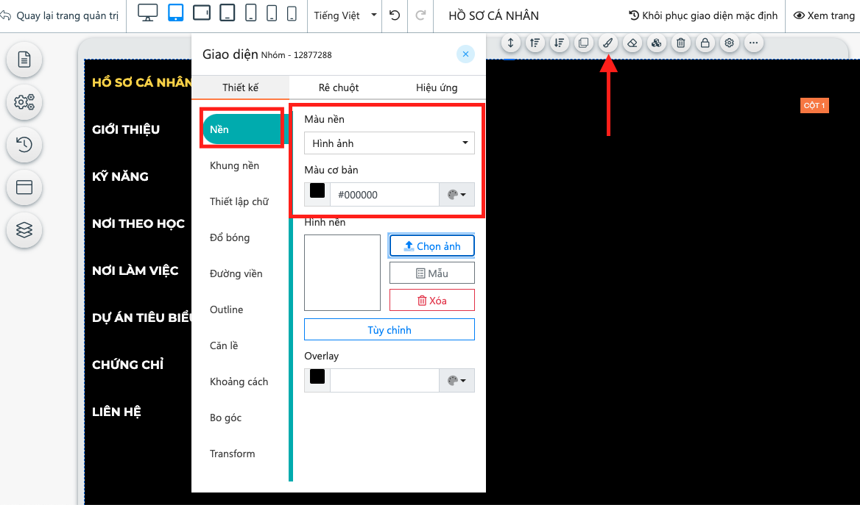
Danh sách Đoạn - Cột, tìm Widget nhóm chưa Menu và nút.
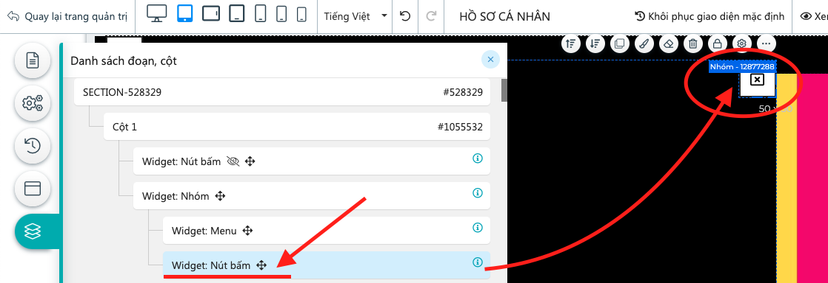
Chọn Widget Nút bấm có dấu đóng (x) → Cấu hình → Cấu hình chung → Thẻ Vị trí → Chọn:
- Vị trí trái - Độ lệch:
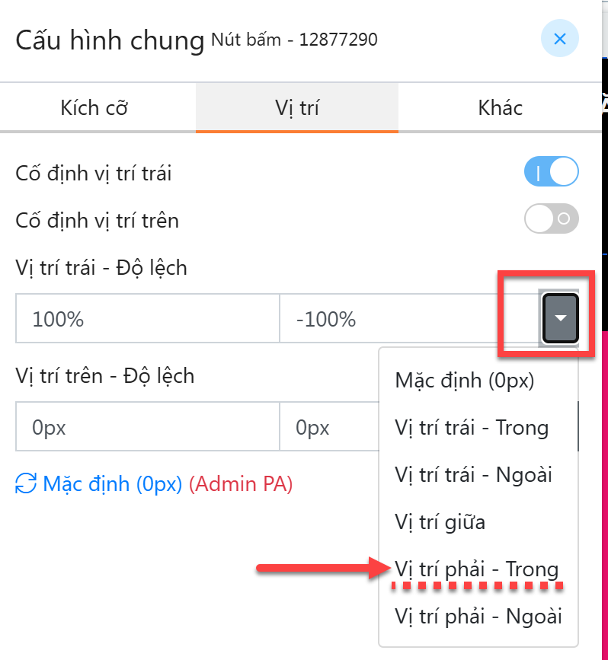

- Vị trí trên - Độ lệch:
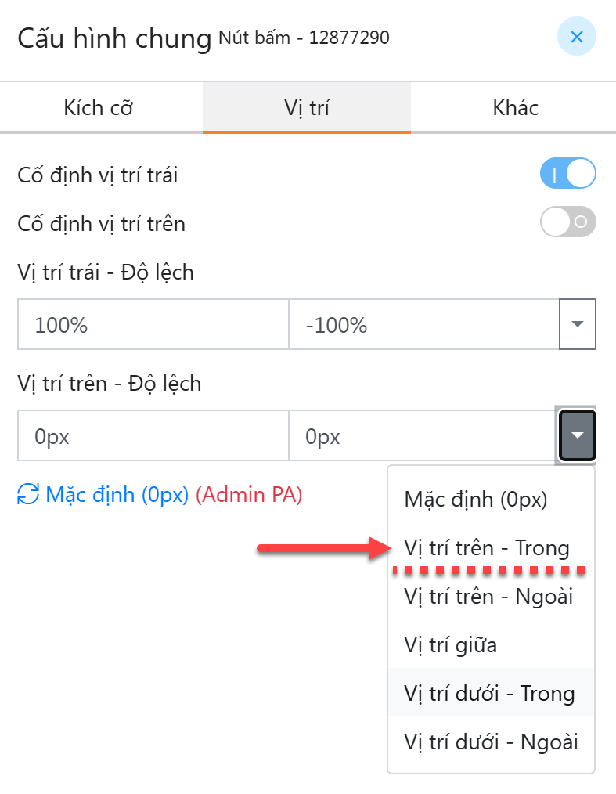
Chọn Widget Menu trong nhóm → chọn Giao diện → Menu cấp 1 → Thẻ Khung Thành phần → Tắt Hiển thị theo chiều ngang.
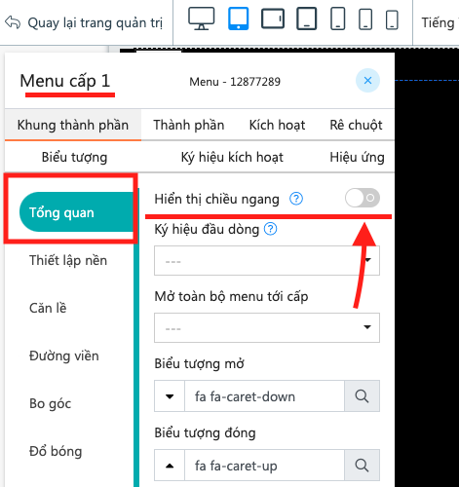
Chọn tiếp Thẻ Thành phần → Tổng quan → Giãn cách thành phần, chọn canh trái.
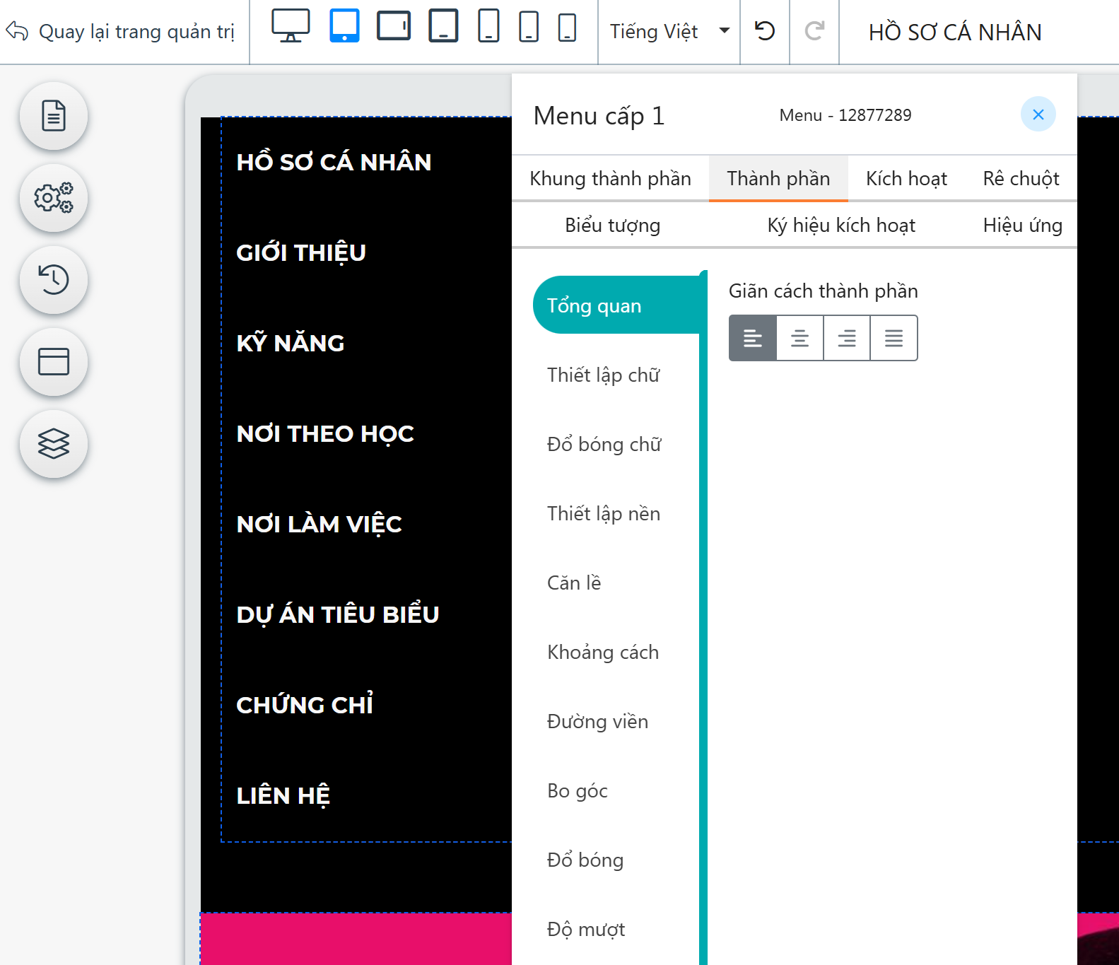
Chọn lại Widget Nhóm đang chứa Widget menu và nút → Tác vụ khác (dấu Ba chấm ngang) → Ẩn Widget.
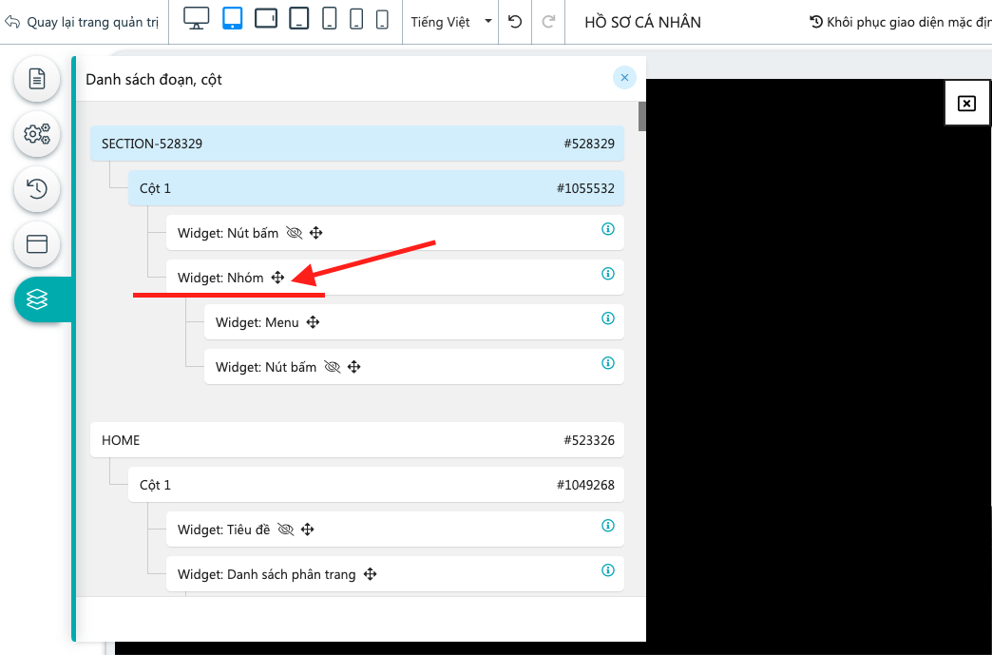
Chọn Đoạn → Cột → Chọn Nút bấm Menu ngang cấp Widget Nhóm.
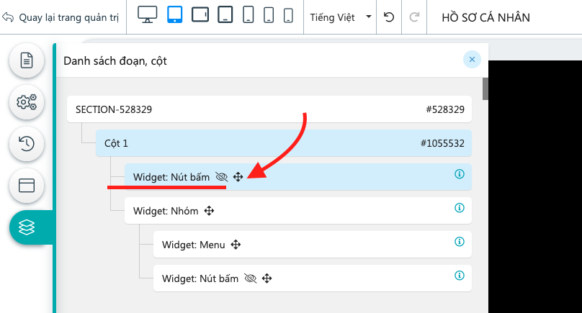
Cấu hình Widget Nút Bấm (nút Menu)→ Cấu hình → Cấu hình chung → Thẻ Vị trí → Chọn Vị trí trái - Độ lệch, Vị trí trên - Độ lệch với 0px toàn bộ vị trí.
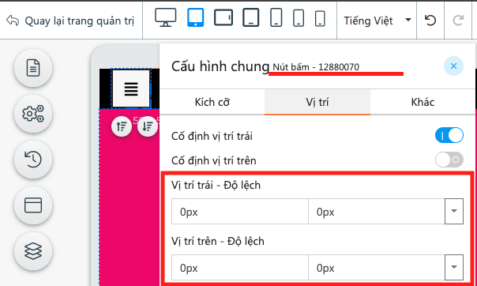
Kết quả tạo Menu trên giao diện di động:
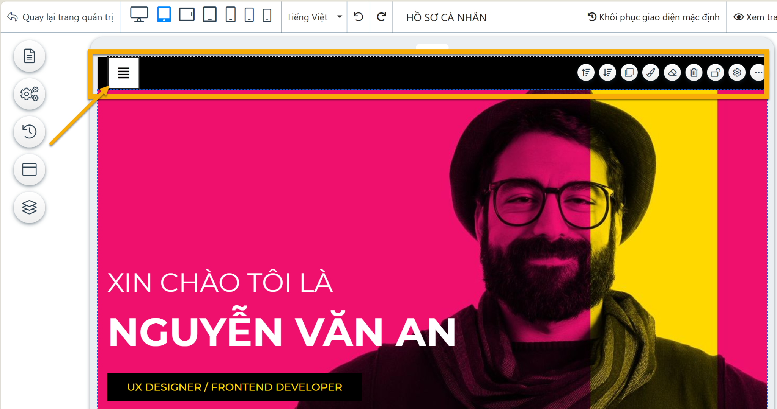
💡Chỉ cần cấu hình 1 lần ở giao diện tablet 1024px đã có thể hoạt động ở các giao diện Mobile nhỏ hơn.

5.2 Widget Nút cuộn trang (lên đầu website)
Mở danh sách Đoạn Cột đang chứa các nhóm menu (trên cùng danh sách đoạn - cột) → Chọn Cột → Thêm Widget.
Chọn menu Cuối trang → Widget Cuộn trang.
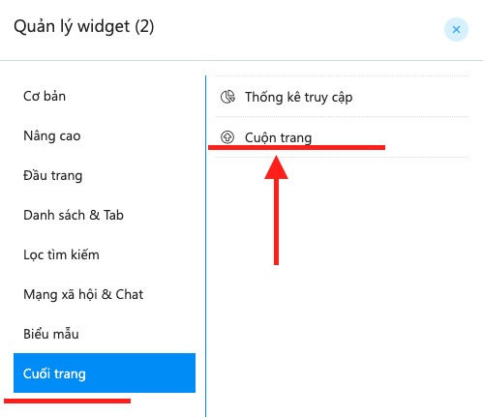
Chọn Widget Cuộn trang → Cấu hình → Cấu hình Widget →

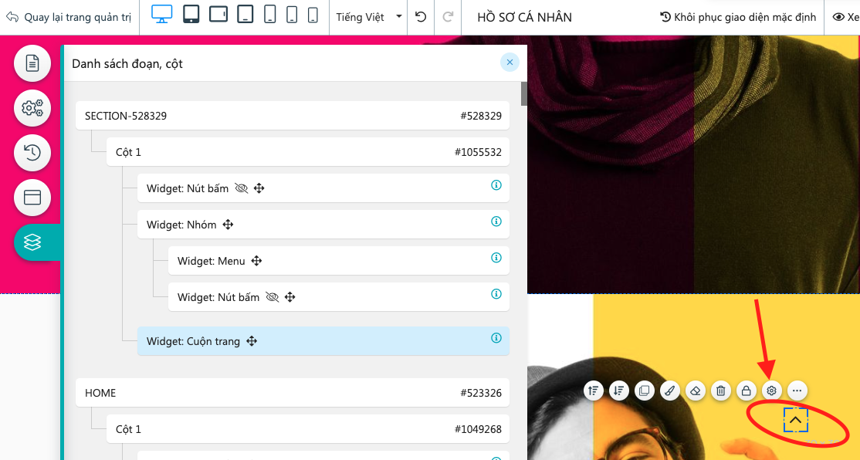
Thẻ Kích cỡ → Tăng kích cỡ nút lên 50px cho chiều cao và chiều rộng.
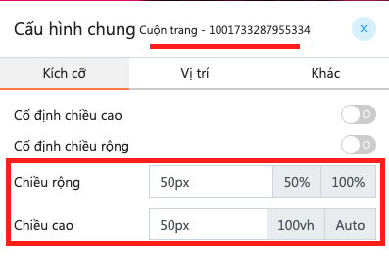
Thẻ Vị trí:
- Vị trí trái - độ lệch → Chọn phải Vị trí Phải - Trong.
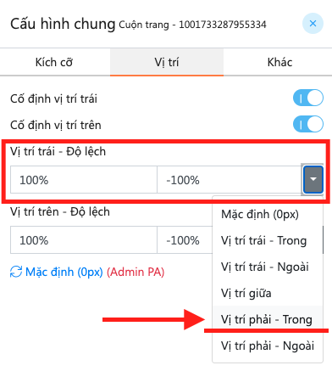
- Vị trí trên - Độ lệch → Chọn phải Vị trí Dưới - Trong.
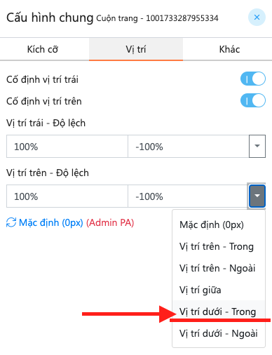
💡 Mẹo (nâng cao): Để tránh nút cuộn sát góc dưới bên phải của các màn hình hiển thị, ta sử dụng thuật toán CSS sau đây:
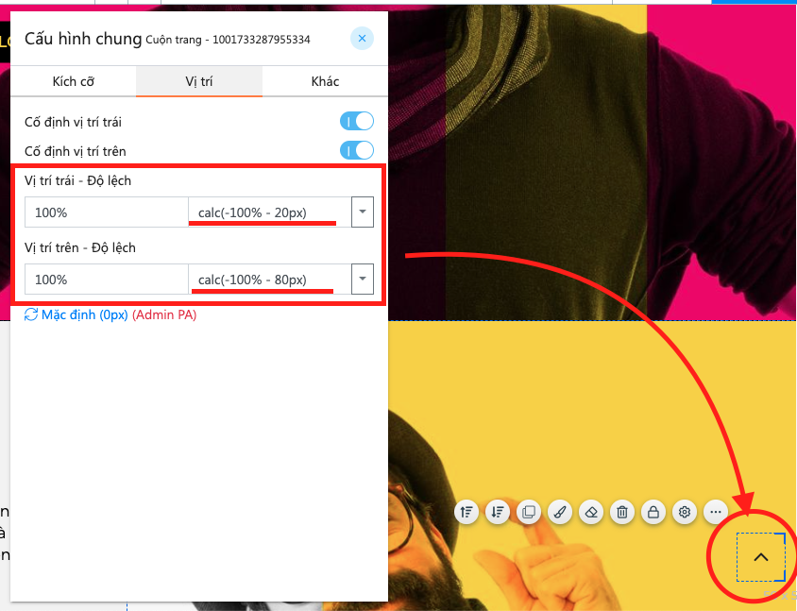
Chọn lại Widget Cuộn trang → Giao diện → Thẻ Thiết kế → menu Nền → Màu cơ bản: Chọn nền để phủ màu cho nút.
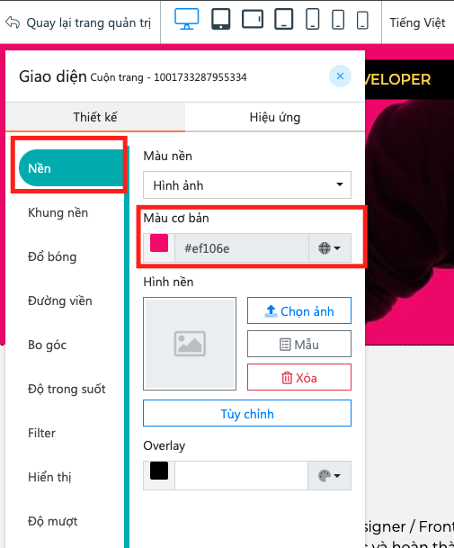
Chọn lại Widget Cuộn trang → Giao diện → Giao diện biểu tượng → menu Màu sắc để chọn màu cho biểu tượng 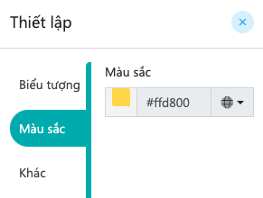
→ menu Khác: Chọn nền để tăng độ đậm hay kích thước biểu tượng.
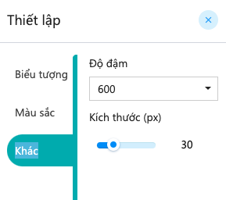
Kết quả sau khi thiết kế nút Cuộn trang:
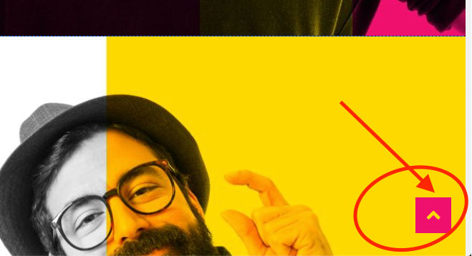

6. Widget vòng lặp kết nối dữ liệu
- Widget Danh sách phân trang - Xem hướng dẫn
- Widget Slider - Xem hướng dẫn

